PENGEMBANGAN MEDIA TURBAYA (MINIATUR BUDAYA) PADA PEMBELAJARAN TEMATIK TEMA INDAHNYA KERAGAMAN DI NEGERIKU KELAS IV SD

SKRIPSI

Oleh

ANNISA UMAIROH BRUTU NPM 191434178



PROGRAM STUDI PENDIDIKAN GURU SEKOLAH DASAR FAKULTAS KEGURUAN DAN ILMU PENDIDIKAN UNIVERSITAS MUSLIM NUSANTARA AL WASHLIYAH MEDAN
2023

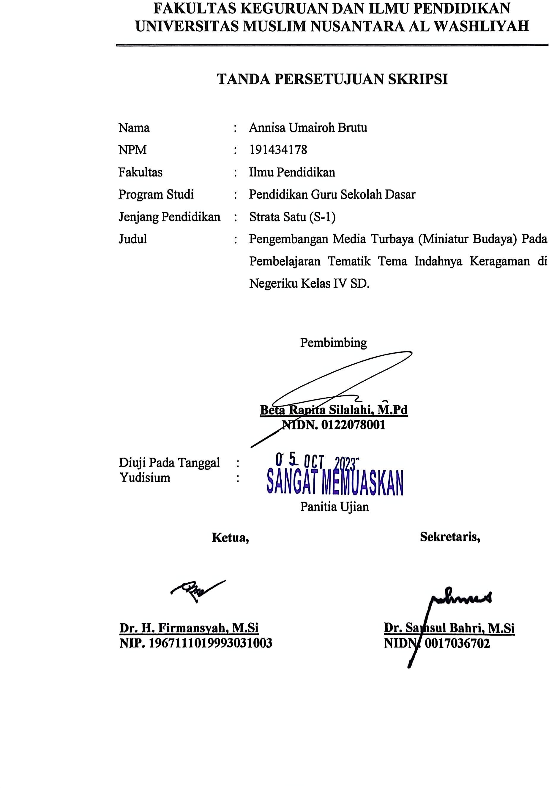

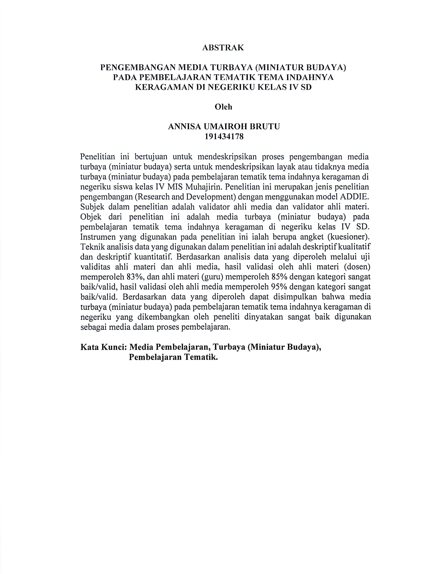

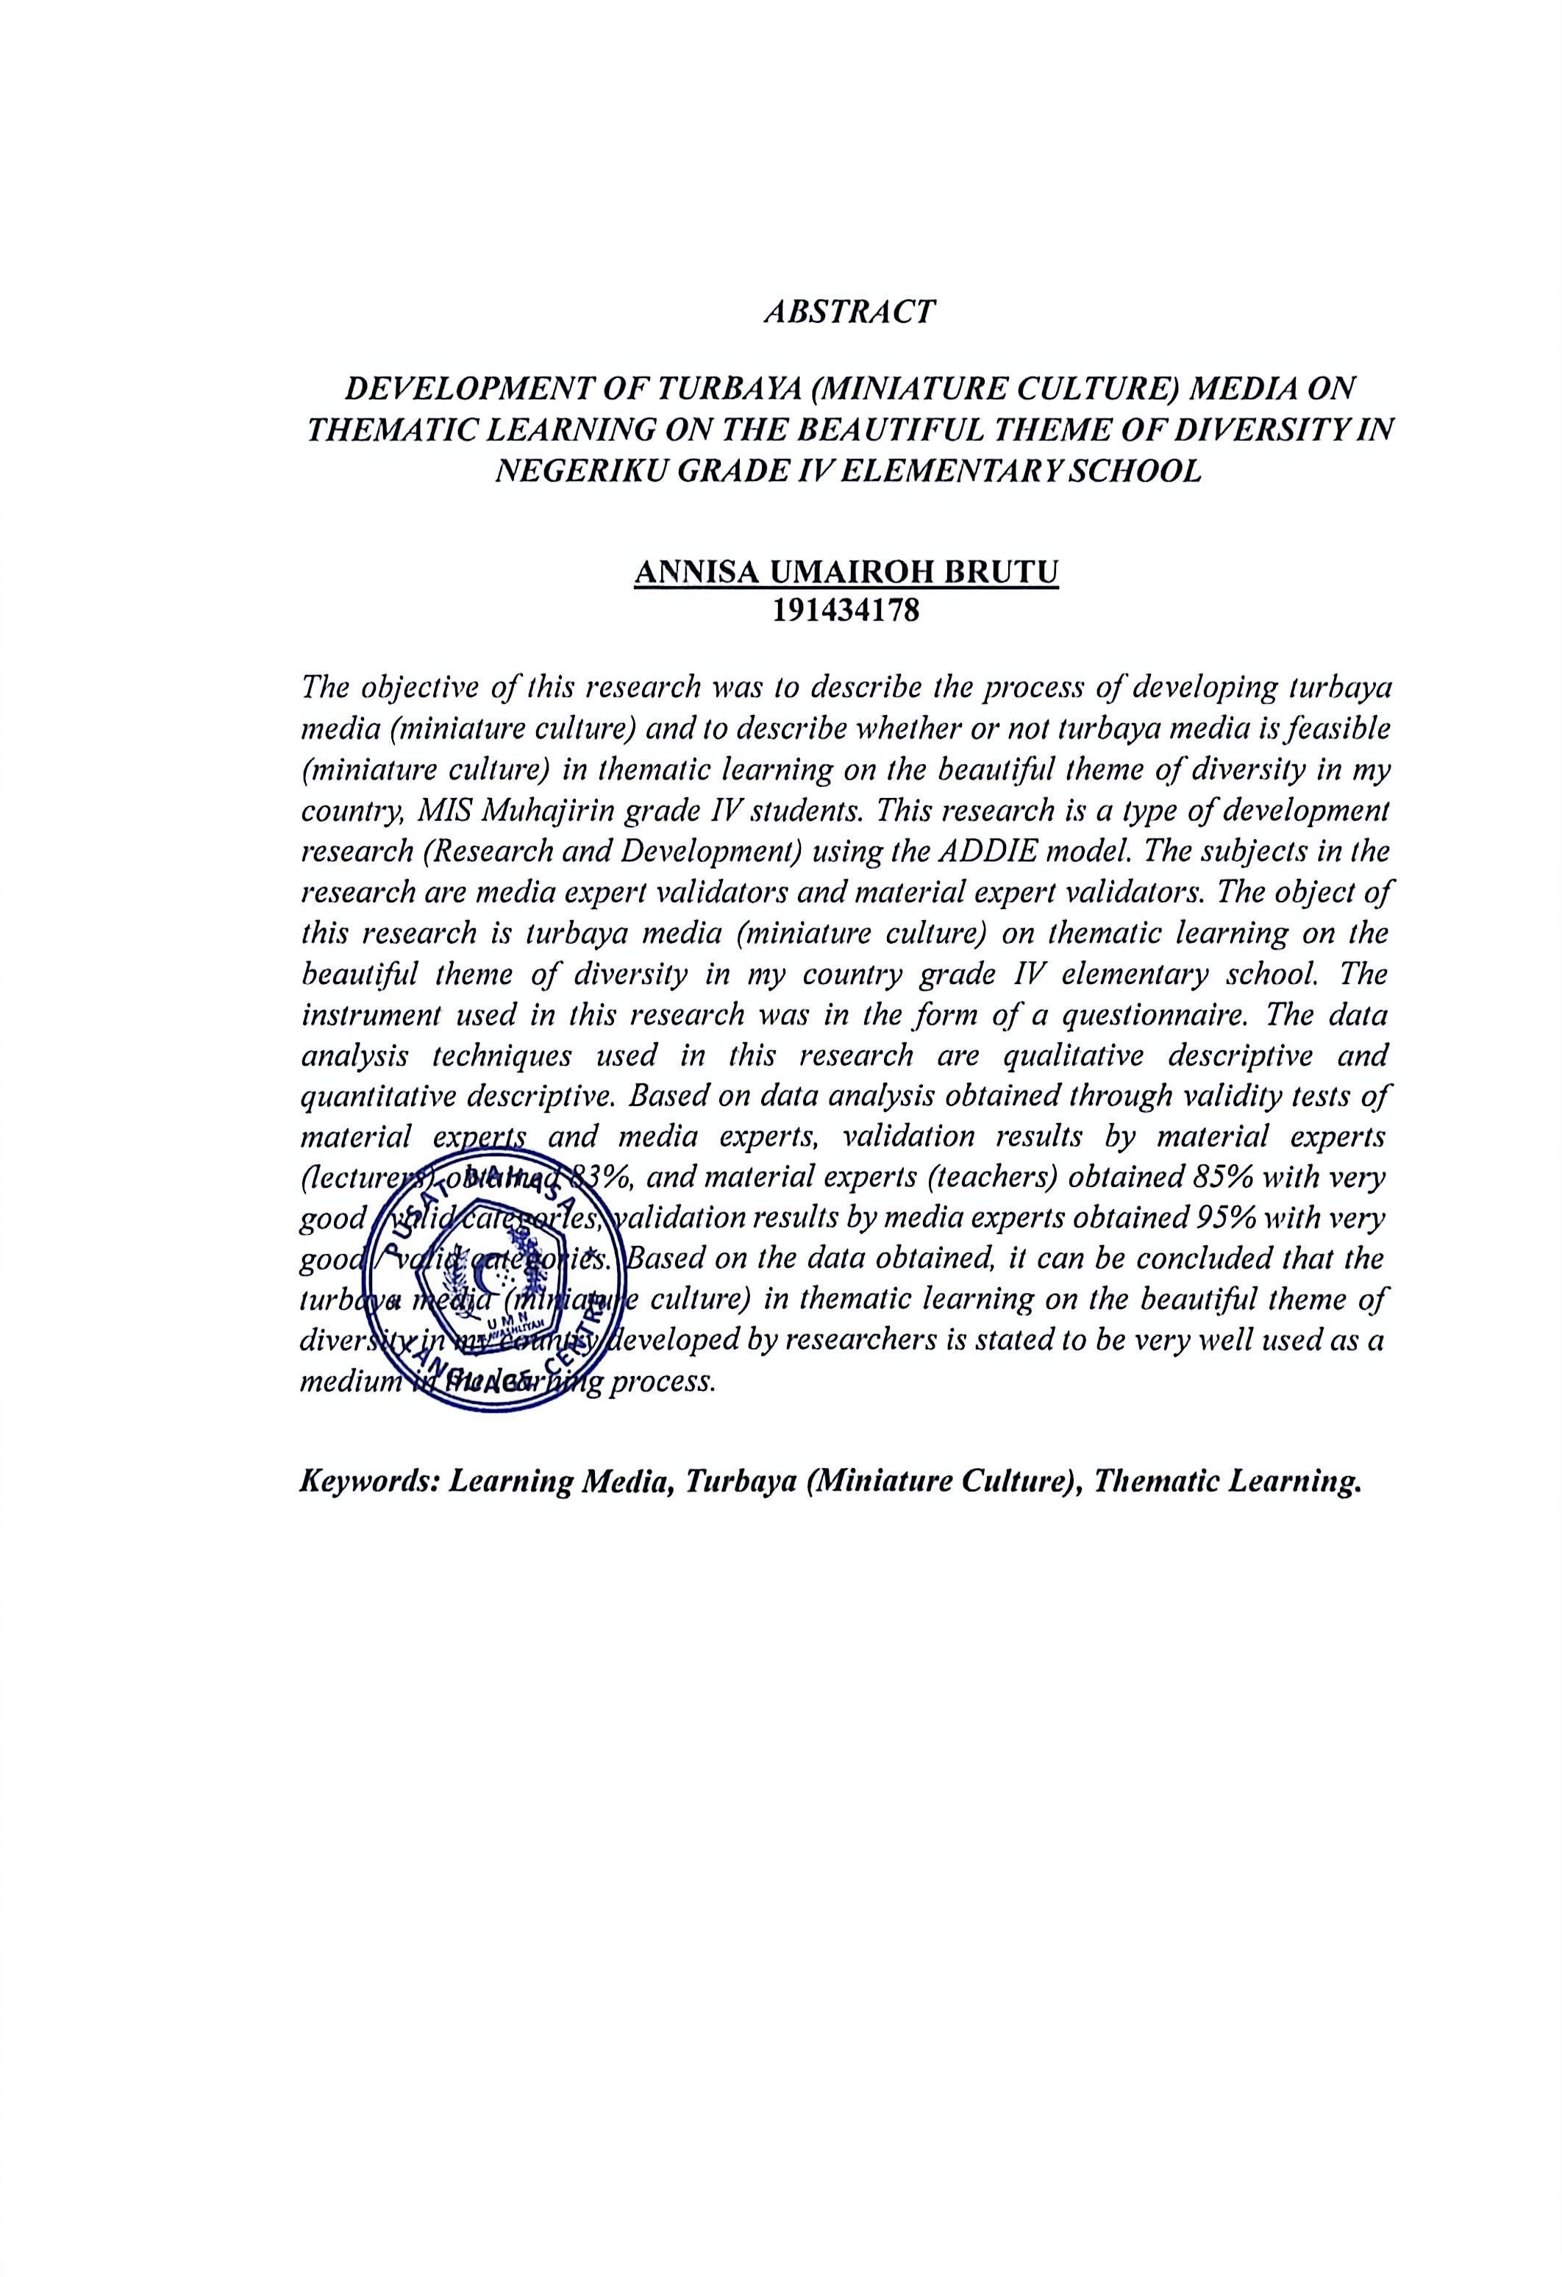

KATA PENGANTAR
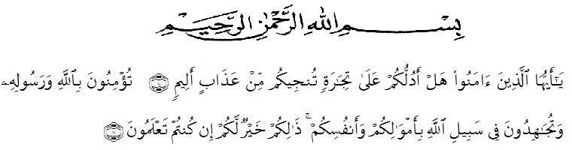
Artinya: “Hai orang-orang yang beriman, sukakah kamu aku tunjukkan suatu perniagaan yang dapat menyelamatkan mu dari azab yang pedih?¹⁰, (yaitu) kamu berikan kepada Allah dan Rasul Nya dan berjihad dijalan Allah dengan harta dan jiwamu. Itulah yang lebih baik bagimu ,jika kamu mengetahuinya^{11.} (QS. Ash- shaff : 10-11).

Assalamu’alaikum Warahmatullahi Wabarakatuh

Puji syukur penulis ucapkan kepada Allah SWT, karena hanya dengan limpahan rahmat dan hidayah-Nya sehingga penulis dapat menyelesaikan proposal yang berjudul “Pengembangan Media Turbaya (Miniatur Budaya) pada Pembelajaran Tematik Tema Indahnya Keragaman Di Negeriku Kelas IV SD” sebagai syarat dalam meraih gelar Sarjana Pendidikan pada Program Studi Pendidikan Guru Sekolah Dasar Universitas Muslim Nusantara Al- Washliyah. Dan tidak lupa pula Shalawat dan salam kita hadiahkan kepada junjungan kita Nabi Muhammad SAW yang telah membawa kita dari zaman kegelapan (jahiliyah) hingga ke zaman terang benderang (ilmu pengetahuan) serta menjadi suritauladan bagi seluruh umat. Akhir kata semoga Allah SWT selalu menyertai dan melimpahkan berkah-Nya kepada penulis selama penulisan proposal penelitian ini. Selama penulisan proposal skripsi ini penulis menyadari bahwa dalam penulisan proposal skripsi ini banyak mengalami hambatan dan kesulitan yang dihadapi, namun dengan adanya bimbingan, bantuan, saran, serta kerjasama dari berbagai pihak sehingga, proposal skripsi ini dapat diselesaikan dengan baik. Oleh

i

karena itu penulis menyampaikan ucapan terimakasih yang tak terhingga kepada semua pihak yang telah membantu penulis dalam menyelesaikan proposal skripsi ini. Pada kesempatan ini penulis juga tidak lupa mengucapkan terimakasih yang tak terhingga kepada:
- Bapak Dr. KRT. Hardi Mulyono K. Surbakti, SE, M.AP selaku Rektor Universitas Muslim Nusantara Al Washliyah Medan.
- Bapak Dr. Samsul Bahri, M.Si selaku Dekan Fakultas Keguruan dan Ilmu Pendidikan Universitas Muslim Nusantara Al Washliyah Medan.
- Bapak Sujarwo, M.Pd selaku ketua Prodi Pendidikan Guru Sekolah Dasar Universitas Muslim Nusantara Al Washliyah Medan.
- Ibu Beta Rapita Silalahi, S.Pd, M.Pd selaku Dosen Pembimbing yang telah memberikan arahan dan bimbingan kepada penulis dalam penyelesaian proposal skripsi ini.
- Bapak/Ibu Dosen Universitas Muslim Nusantara Al Washliyah Medan yang telah memberikan ilmu yang bermanfaat bagi pengembangan wawasan keilmuan selama mengikuti perkuliahan dan penulisan proposal skripsi ini.
- Kepada Kedua Orang Tua Saya Ayahanda Nasruddin Brutu dan Ibunda Nurmahap serta saudara saya yang sangat peduli terhadap saya dan saya sayangi.
- Teman-teman seperjuangan yang saya sayangi Selvi, Ratih Wulandari, Tenti, Rizka, Iga Marisa, Dwi Endah dan Fahra Azzuhra yang telah banyak memberikan semangat kepada penulis.
- Semua pihak yang membantu penulis, yang tidak bisa penulis sebutkan satu persatu. Akhir kata penulis ucapkan ribuan terima kasih, dan mohon maaf apabila ada kesalahan dalam penulisan nama dan gelar dan juga semoga

proposal ini dapat bermanfaat bagi penulis dan pembaca.

Penulis menyadari sepenuhnya bahwa proposal skripsi ini jauh dari kesempurnaandan perlu pengembangan dan kajian lebih lanjut. Oleh karena itu segala kritik dan saran yang sifatnya membangun akan penulis terima demi penyempurnaan proposal skripsi ini dan penulis berharap agar proposal skripsi ini dapat memberikan manfaat bagi berbagai pihak.

Medan, Juni 2023 Penulis

Annisa Umairoh Brutu
NPM. 191434178

DAFTAR ISI

KATA PENGANTAR i
DAFTAR ISI iii
DAFTAR TABEL vi
DAFTAR GAMBAR vii
BAB I PENDAHULUAN 1
  - Latar Belakang Masalah 1
  - Identifikasi Masalah 3
  - Batasan Masalah 4
  - Rumusan Masalah 4
  - Tujuan Penelitian 4
  - Manfaat Penelitian 5
  - Spesifikasi Produk 6
  - Asumsi Pengembangan 7
BAB II TINJAUAN PUSTAKA 8
  - Kajian Teori 8
    - Media Pembelajaran 8
    - Media Turbaya (Miniatur Budaya) 15
    - Pembelajaran Tematik 18
    - Kemampuan Kognitif Siswa Kelas IV SD 29
    - Pengertian Media Turbaya (Miniatur Budaya) pada Pembelajaran Tematik Tema Indahnya Keragaman di Negeriku Kelas IV SD 30
    - Karakteristik Media Turbaya (Miniatur Budaya) pada Pembelajaran Tematik Tema Indahnya Keragaman di Negeriku Kelas IV SD 31
  - Kajian Relevansi 32
  - Kerangka Berpikir 36
BAB III METODE PENELITIAN 38
  - Desain Penelitian 38
  - Subjek, Objek dan Waktu Penelitian 39
    - Subjek Penelitian 39
    - Objek Penelitian 39
    - Waktu Penelitian 39
  - Prosedur Penelitian Pengembangan 39
  - Instrumen dan Teknik Pengumpulan Data 41
    - Instrumen Penelitian 41
  - Teknik Pengumpulan Data 44
  - Teknik Analisis Data 45
DAFTAR PUSTAKA 47

Tabel 3.1 Kisi Kisi Instrumen Validasi Ahli Materi 42
Tabel 3.2 Kisi Kisi Instrumen Validasi Ahli Media 43
Tabel 3.3 Klasifikasi Kelayakan 46

Gambar 2.1 Kerangka berpikir 37
Gambar 3.1 Model ADDIE 38

PENDAHULUAN

Latar Belakang Masalah

Pendidikan sepanjang hayat (Life Long Education) merupakan salah satu hal terpenting dalam kehidupan seseorang. Dalam ajaran agama disebutkan “Tuntutlah ilmu mulai dari ayunan sampai ke liang lahat”. Berdasarkan Undang- Undang RI Nomor 20 Tahun 2003 tentang sistem pendidikan nasional yang menjelaskan bahwa tujuan pendidikan nasional yakni mengembangkan potensi peserta didik agar menjadi manusia yang beriman dan bertakwa kepada Tuhan yang Maha Esa, berakhlak mulia, sehat, berilmu, cakap, kreatif, mandiri serta menjadi warga yang demokratis juga bertanggung jawab. Pendidikan di Indonesia saat ini menggunakan kurikulum 2013 atau yang sering disebut K13. Didalam kurikulum 2013 terdapat penggabungan beberapa mata pelajaran yang dikaitkan dengan kehidupan sehari-hari dengan menggunakan berbagai tema yang menjadi pembelajaran tematik. Majid (Faisal & Lova, 2018) menjelaskan bahwa pembelajaran tematik merupakan suatu pendekatan yang secara sengaja mengaitkan beberapa aspek baik dalam intramata (satu bidang) pelajaran maupun antar mata pelajaran. Pembelajaran tematik menekankan pada keikutsertaan siswa untuk lebih aktif dalam proses pembelajaran. Konsep dari tematik selalu berkaitan dengan lingkungan sehari-hari. Prioritas dari pembelajaran tematik ialah terciptanya pembelajaran bersahabat, menyenangkan dan bermakna. Untuk mendukung suatu pembelajaran agar dapat terlaksana secara optimal, maka media pembelajaran sangat dibutuhkan terutama pada siswa sekolah dasar karena dengan menggunakan media, siswa dapat lebih mudah untuk memahami pembelajaran,

1

karena media merupakan suatu alat bantu yang mempermudah seorang guru dalam menyampaikan materi pelajaran agar siswa memahami pembelajaran tersebut. Menurut Hamalik (Arsyad, 2016), “mengemukakan bahwa pemakaian media pembelajaran dalam proses belajar mengajar dapat menumbuhkan keinginan dan minat yang baru, menumbuhkan motivasi dan rangsangan kegiatan belajar siswa”. Media pembelajaran miniatur termasuk kedalam model 3D. Menurut Daryanto (2010), "Media tiga dimensi ialah sekelompok media tanpa proyeksi yang penyajiannya secara visual tiga dimensional" dan menurut Daryanto terdapat keunggulan-keunggulan media 3D seperti miniatur budaya diantaranya adalah (1) belajar dapat difokuskan pada bagian yang penting-penting saja. (2) dapat mempertunjukkan struktur dalam suatu obyek. (3) siswa memperoleh pengalaman yang konkret/nyata. (4) memberi peluang kepada siswa untuk saling berinteraksi dari satu dengan yang lain.
Media miniatur merupakan media visualisasi yang berfungsi untuk memudahkan dalam menjelaskan tentang suatu benda atau objek dengan mempresentasikan atapun menjelaskan benda tiruannya sesuai benda aslinya. Miniatur sangat cocok digunakan sebagai perantara dalam memperkenalkan budaya, terutama keragaman budaya di Indonesia. Dengan adanya media miniatur budaya (turbaya) diharapkan dapat membantu guru dalam menyampaikan materi serta memudahkan siswa dalam memahami materi yang diajarkan sehingga meningkatnya pengetahuan siswa terutama tentang keragaman budaya di Indonesia. Berdasarkan observasi awal yang dilakukan peneliti di kelas IV MIS Muhajirin, diperoleh terdapat masalah pada saat pembelajaran tematik tema indahnya keragaman di negeriku guru hanya memberikan penjelasan kepada siswa

terutama mengenai rumah adat yang berasal dari beberapa daerah tanpa diberitahu gambaran bentuk dari beberapa rumah adat tersebut sehingga siswa merasa kesulitan untuk memahami dan guru hanya menggunakan sumber belajar terbatas berupa buku siswa dan buku guru pada saat pembelajaran, dan guru belum menggunakan media miniatur sehingga siswa mudah merasa bosan pada saat pembelajaran berlangsung
Berdasarkan teori Jean Piaget mengenai perkembangan intelektual anak, anak pada usia sekolah dasar (7-12 tahun) berada pada periode operasional konkret yaitu cara berpikir anak berdasarkan objek atau benda yang nyata, maka langkah yang dapat diambil seorang guru yaitu mencari dan menggunakan media yang sesuai dan dapat menarik minat belajar siswa dalam proses pembelajaran, seperti menggunakan media yang konkret atau nyata yang dapat siswa amati lebih jelas. Maka pada pembelajaran tematik tema indahnya keragaman di negeriku dibuat media yang konkret yang menghadirkan budaya lokal untuk menarik minat belajar siswa berupa turbaya (miniatur budaya) rumah adat salah satu suku yang berada di Sumatera Utara yaitu rumah adat batak pakpak. Dengan penggunaan media turbaya (miniatur budaya) siswa dapat melihat langsung salah satu bentuk keragaman di Indonesia berupa rumah adat sehingga siswa mendapatkan pengalaman yang nyata dalam belajar.
Berdasarkan hasil paparan diatas, peneliti tertarik untuk mengkaji mengenai pengembangan media miniatur pada pembelajaran tematik siswa kelas IV, maka peneliti mengangkat judul “Pengembangan Media Turbaya (Miniatur Budaya) Pada Pembelajaran Tematik Tema Indahnya Keragaman di Negeriku Kelas IV SD”.

Identifikasi Masalah

Berdasarkan paparan latar belakang di atas yang telah dikemukakan oleh peneliti, maka identifikasi masalah pada penelitian ini adalah:
    - Pada proses pembelajaran guru hanya memberikan penjelasan dan menggunakan sumber belajar terbatas berupa buku siswa dan buku guru.
    - Kurangnya penggunaan dan pemanfaatan media pembelajaran yang masih belum optimal.
    - Siswa mudah merasa bosan pada saat pembelajaran.

    - Belum tersedianya media turbaya (miniatur budaya).

Batasan Masalah

Berdasarkan luasnya masalah yang terdapat dalam penelitian ini, maka peneliti membatasi masalah hanya terfokus pada:
Pengembangan media turbaya (miniatur budaya) rumah adat salah satu suku di Sumatera Utara pada pembelajaran tematik tema indahnya keragaman di negeriku tema 7 sub tema 2 pembelajaran 3 siswa kelas IV SD.

Rumusan Masalah

Berdasarkan uraian dari batasan masalah di atas, maka peneliti merumuskan masalah sebagai berikut:
- Bagaimana pengembangan media turbaya (miniatur budaya) pada pembelajaran tematik tema indahnya keragaman di negeriku pada siswa kelas IV MIS Muhajirin?
- Bagaimana kelayakan media turbaya (miniatur budaya) pada pembelajaran tematik tema indahnya keragaman di negeriku pada siswa kelas IV MIS Muhajirin?

Tujuan Penelitian

Adapun tujuan yang ingin dicapai dalam penelitian ini adalah:

- Untuk mendeskripsikan proses pengembangan media turbaya (miniatur budaya) pada pembelajaran tematik tema indahnya keragaman di negeriku siswa kelas IV MIS Muhajirin.
- Untuk mendeskripsikan layak atau tidaknya media turbaya (miniatur budaya) pada pembelajaran tematik tema indahnya keragaman di negeriku siswa kelas IV MIS Muhajirin.

Manfaat Penelitian

Penelitian ini diharapkan dapat memberikan manfaat sebagai berikut:

    - Manfaat Teoritis

Dengan adanya media turbaya (miniatur budaya) diharapkan dapat menambah wawasan dan pengetahuan mengenai pembelajaran tematik serta sebagai sarana referensi untuk media pembelajaran dan untuk bahan acuan pada penelitian yang akan datang.
    - Manfaat Praktis

      - Bagi sekolah

Hasil penelitian ini diharapkan dapat memberikan manfaat dan motivasi bagi sekolah untuk menggunakan pembelajaran yang inovatif seperti penggunaan media untuk meningkatkan mutu pendidikan di sekolah.
      - Bagi guru

Penelitian ini diharapkan dapat membantu guru dalam menyampaikan materi pembelajaran tematik sehingga tujuan pembelajaran dapat tercapai secara optimal dan diharapkan dapat

memotivasi guru untuk memanfaatkan media pembelajaran untuk meningkatkan minat belajar siswa.
      - Bagi siswa

Penelitian ini diharapkan dapat mempermudah siswa untuk memahami pembelajaran tematik dan diharapkan dapat meningkatnya pengetahuan serta wawasan siswa.
      - Bagi peneliti

Hasil penelitian ini diharapkan dapat menambah pengetahuan, wawasan dan informasi peneliti mengenai pengembangan media pembelajaran turbaya (miniatur budaya).

Spesifikasi Produk

Adapun spesifikasi produk Turbaya (Miniatur Budaya) yang dihasilkan ataupun dikembangkan yaitu:
- Jenis media yang dikembangkan dalam penelitian ini ialah media Turbaya (Miniatur Budaya) rumah adat yang berbentuk 3 dimensi dengan ukuran panjang 64 cm, lebar 50 cm dan tinggi 70 cm.
- Media Turbaya (Miniatur Budaya) ini dikhususkan penggunaannya untuk sub tema indahnya keragaman budaya negeriku kelas IV SD karena lebih menspesifikasikan pada keberagaman dan budaya di Indonesia, khususnya Sumatera Utara.
- Media Turbaya (Miniatur Budaya) rumah adat ini terbuat dari bahan papan triplek sebagai dinding dan atap rumah adat, kayu sebagai kaki dan tangga penyangga rumah adat dan diberi hiasan ijuk pada bagian atap serta diberi warna agar menarik perhatian siswa.

Asumsi Pengembangan

Asumsi pengembangan dalam penelitian mengenai pengembangan media turbaya (miniatur budaya) pada pembelajaran tematik tema indahnya keragaman di negeriku siswa kelas IV yaitu:
- Dengan adanya media miniatur ini dapat memudahkan guru untuk menyampaikan materi dalam proses belajar mengajar serta dapat mempermudah siswa untuk memahami materi yang disampaikan oleh guru dan miniatur ini dapat digunakan sebagai salah satu alternatif media pembelajaran tematik.
- Validator yakni dosen dan guru serta validator ahli media yang sudah berpengalaman dan dipilih sesuai dengan bidangnya.

BAB II TINJAUAN PUSTAKA

Kajian Teori

Media Pembelajaran

- Pengertian Media Pembelajaran

Kata media berasal dari bahasa latin medius yang secara harfiah berarti “tengah”, “perantara” atau “pengantar”. Media adalah perantara ataupun pengantar pesan dari pengirim kepada penerima pesan (komunikan). Media yang biasa digunakan pendidik dalam proses pembelajaran untuk mempermudah dalam menyampaikan materi disebut media pembelajaran. Media pembelajaran merupakan salah satu dampak dari perkembangan zaman dan teknologi saat ini. Media pembelajaran ialah sarana atau alat bantu pendidikan yang dapat digunakan sebagai penghubung dalam proses pembelajaran untuk mempertinggi efektivitas dan efisiensi dalam menggapai tujuan pengajaran (Sanaky (M & Fatmawati, 2020).
Media pembelajaran dapat berupa media cetak, media elektronik dan media realia. Media pembelajaran yang baik akan mampu memotivasi peserta didik dalam belajar (Saragih & Lubis (M & Fatmawati, 2020) dan materi lebih mudah dimengerti (Syahroni & Nurfitriyani (M & Fatmawati, 2020) Sementara menurut Kamil (Dewi & Manuaba, 2021) media pembelajaran adalah suatu acuan yang digunakan sebagai alat untuk menghantarkan materi pembelajaran. Media pembelajaran sangat dibutuhkan dalam proses pembelajaran terutama pada anak sekolah dasar, karena dengan menggunakan media, guru akan lebih mudah untuk menyampaikan pembelajaran dan siswa akan lebih mudah untuk memahami pembelajaran tersebut. Menurut Arsyad (Hasan et all, 2021) secara lebih khusus,

8

pengertian media dalam proses belajar mengajar diartikan sebagai alat-alat grafis, photografis ataupun elektronis untuk mengambil, mengoperasikan dan menyusun kembali informasi visual atau verbal. Menurut Aqib. Z (Nabila et all, 2021) mengemukakan bahwa media pembelajaran merupakan segala sesuatu yang bisa digunakan untuk mengungkapkan pesan serta merangsang terjadinya proses belajar pada siswa.
Dari beberapa pendapat ahli di atas dapat disimpulkan bahwa media pembelajaran adalah suatu alat bantu yang telah dirancang dan disesuaikan untuk mempermudah seorang guru dalam menyampaikan materi dan mempermudah siswa untuk mengerti serta memahami materi pelajaran agar dapat meningkatnya kualitas, hasil, minat serta keaktifan belajar siswa sehingga tujuan pembelajaran dapat tercapai.

Fungsi dan Manfaat Media Pembelajaran
Untuk mendukung suatu pembelajaran agar dapat terlaksana dengan baik, maka media pembelajaran sangat dibutuhkan. Sanjaya (Mar’atusholihah et all, 2019) memaparkan fungsi dari penggunaan media pembelajaran yakni, pertama, Fungsi komunikatif. kedua, Fungsi motivasi. Ketiga, Fungsi kebermaknaan. Keempat, Fungsi penyamaan tanggapan dan Kelima, Fungsi individualis. Menurut Sanjaya (Muryaningsih, 2021) media pembelajaran memiliki fungsi, yaitu:
- Mengambil suatu objek atau peristiwa-peristiwa tertentu.

Dapat disajikan melalui gambar, film atau didokumentasikan melalui video atau audio.
- Memanipulasi keadaan, peristiwa ataupun objek tertentu.

Melalui penggunaan media pembelajaran guru dapat menyediakan bahan pelajaran yang bersifat abstrak menjadi nyata (konkrit) sehingga mudah diketahui dan dimengerti.
- Menambah gairah dan motivasi belajar siswa

Dengan menggunakan media dalam pembelajaran, perhatian dan keaktifan siswa dalam belajar dapat lebih meningkat.
- Media pembelajaran memiliki nilai praktis, antara lain:

  - Media dapat mengatasi keterbatasan pemahaman yang dimiliki siswa.

  - Media dapat memungkinkan terjadinya hubungan langsung antara siswa dengan lingkungannya.
  - Media dapat membangkitkan motivasi serta memperkuat siswa untuk belajar dengan baik.
  - Media dapat menumbuhkan keinginan dan minat baru.
  - Media dapat memberikan pengalaman yang komprehensif dari hal-hal

konkret/nyata sampai yang abstrak.

Adapun fungsi media pembelajaran menurut Nana Sudjana (Hasan et all, 2021) yakni:
- Penggunaan media dalam proses belajar mengajar bukanlah fungsi tambahan, akan tetapi memliki fungsi individual yakni sebagai alat bantu untuk mewujudkan suasana belajar mengajar yang efektif.
- Penggunaan media pengajaran ialah komponen yang integral dari keseluruhan kondisi mengajar.
- Media pengajaran, pemakaiannya dengan tujuan dari sisi pelajaran.

- Penerapan media tidaklah semata-mata alat hiburan, tidak sekedar memenuhi proses belajar agar lebih menarik perhatian peserta didik.

- Penerapan media dalam pengajaran lebih dimasukkan untuk mempercepat proses belajar mengajar serta membantu siswa dalam mengambil perhatian yang diberikan oleh guru.
- Penerapan media dalam pengajaran diutamakan untuk meningkatkan mutu belajar mengajar.
Salah satu fungsi utama media pembelajaran yaitu sebagai alat peraga dalam mengajar yang ikut mempengaruhi, motivasi, situasi serta lingkungan belajar (Hamalik, Oemar (Junaidi, 2019). Fungsi media pembelajaran secara umum berfungsi sebagai alat bantu yang mempermudah dalam menyampaikan isi pembelajaran sehingga dapat menghantarkan pada tujuan pembelajaran. Selain itu, jika dibedakan fungsi media pembelajaran dapat dilihat dari dua sisi yakni, sisi pendidik (pengajar) dan sisi peserta didik. Hujair A.H. Sanaky (Trisiana, 2020) mengungkapkan bahwa fungsi media pembelajaran bagi pengajar yakni:
- Memberikan pedoman, arah untuk mencapai tujuan.

- Memaparkan struktur dan urutan pengajaran secara baik.

- Memberikan kerangka sistematis mengajar dengan baik.

- Memudahkan kendali pengajar terhadap materi penjelasan.

- Membantu kecermatan, ketelitian dalam penyampaian materi pelajaran.

- Menumbuhkan rasa percaya diri seorang pengajar.

- Mengoptimalkan mutu pelajaran.

Adapun fungsi media pembelajaran bagi peserta didik yakni:

- Membangkitkan motivasi belajar peserta didik.

- Memberikan dan meningkatkan ragam belajar peserta didik.

- Memberikan bentuk materi pelajaran serta memudahkan peserta didik untuk belajar.
- Memberikan poin informasi, utama secara sistematis sehingga memudahkan peserta didik untuk belajar.
- Mengoptimalkan peserta didik untuk berfokus dan beranalisis.

- Mewujudkan kondisi dan situasi belajar tanpa tekanan.

- Peserta didik dapat mengetahui materi pelajaran dengan sistematis yang disediakan pengajar lewat media pembelajaran.
Penggunaan media dalam proses belajar mengajar memang sangatlah penting untuk menciptakan suasana yang menyenangkan karena media memiliki kemampuan untuk menarik perhatian siswa. Dengan menggunakan media dapat menciptakan aktivitas belajar yang menyenangkan dibandingkan dengan pembelajaran yang berpusat pada guru (konvensional). Secara umum, manfaat media pembelajaran adalah memperlancar interaksi antara guru dengan siswa sehingga pelaksanaan pembelajaran akan lebih efektif dan efisien.
Menurut Sudjana (Hasan et all, 2021) manfaat media pembelajaran dalam proses belajar peserta didik, yaitu:
  - Pembelajaran akan lebih menarik perhatian peserta didik sehingga dapat membangun motivasi belajar.
  - Bahan pembelajaran akan lebih jelas maknanya sehingga dapat lebih mudah dimengerti peserta didik.
  - Metode mengajar akan lebih beragam, tidak semata-mata wacana lisan melalui pengucapan kata-kata oleh guru, sehingga peserta didik tidak bosan dan guru tidak kehabisan tenaga, apalagi kalau guru mengajar pada setiap jam pelajaran.

  - Peserta didik dapat lebih aktif melakukan kegiatan belajar.

Hamalik (Munisah, 2020) media dapat digunakan untuk kegiatan pembelajaran sebagai berikut.
    - Menarik perhatian.

    - Mengingat kembali.

    - Mengutarakan tujuan kepada siswa.

    - Mengutarakan isi/materi pelajaran.

    - Membantu pembelajaran melalui contoh serta perluasan pandangan.

    - Mendapatkan tanggapan dari siswa.

    - Memberikan umpan balik/feedback.

    - Meningkatkan ingatan dan transfer.

    - Menilai kinerja.

Dari beberapa pendapat ahli diatas dapat disimpulkan bahwa fungsi dan manfaat media yaitu penghantar untuk memperjelas isi dari pembelajaran dari hal- hal konkret/nyata sampai abstrak, serta terciptanya suasana dan aktivitas belajar yang menyenangkan sehingga dapat merangsang peserta didik untuk lebih aktif dan fokus dan pembelajaran akan lebih efektif dan efisien.

Klasifikasi dan Jenis Media Pembelajaran

Dalam proses belajar mengajar ada berbagai jenis media pembelajaran yang dapat digunakan oleh guru. Klasifikasi media pembelajaran dikelompokkan oleh para ahli bertujuan agar memudahkan para pendidik untuk lebih mudah menyusun media ketika proses belajar mengajar dilaksanakan. Rahardi (Munisah, 2020) mengutarakan tujuan penggunaan perangkat media, yakni media pendidikan terdiri atas: Head fare yang berfungsi sebagai alat penampil, yakni projector slide. Sofe

fare yakni program yang ditampilkan , seperti: kaset, slide, CD dan plastik transparansi. Menurut Sanjaya (Firmadani, 2020) klasifikasi media pembelajaran yaitu:
- Dilihat dari sifatnya, media dapat dibagi menjadi:

  - Media auditif, yakni media yang hanya bisa didengar saja seperti radio atau rekaman suara.
  - Media visual, yakni media yang hanya bisa dilihat saja dan tidak mengandung unsur suara, seperti slide, foto, lukisan, gambar, miniatur dan berbagai bentuk bahan yang dicetak seperti media grafis.
  - Media audivisual, yakni media yang selain mengandung unsur yang bisa didengar (suara) juga mengandung unsur yang bisa dilihat, misalnya rekaman video, film dan lain sebagainya.
- Dilihat dari kemampuan jangkauannya, media dapat dibagi menjadi:
- Media yang mempunyai daya input yang luas serta serentak semacam radio dan televisi.
- Media yang mempunyai daya input yang terbatas oleh ruang dan waktu semacam slide, film, video dan lain sebagainya.
- Dilihat dari cara pemakaiannya, media dapat dibagi menjadi:

  - Media yang dapat diproyeksikan, semacam film, slide, film strip, transparasi dan lain sebagainya.
  - Media yang tidak diproyeksikan, semacam gambar, foto, lukisan, radio dan lain sebagainya.
Sementara menurut Ramli (Ibrahim et all, 2022) klasifikasi media pembelajaran terdiri dari lima macam, yakni:

- Media tanpa proyeksi dua dimensi (hanya mempunyai skala panjang dan lebar), semacam: gambar, grafik, bagan, peta dasar, poster dan sebagainya.
- Media tanpa proyeksi tiga dimensi (hanya mempunyai skala panjang, lebar, tebal dan tinggi), semacam: benda sebenarnya (boneka, miniatur dan sebagainya).
- Media audio (media dengar), yakni: tape recorder dan radio.

- Media dengan proyeksi, yakni: slide, film, overhead proyektor, filmstrip dan sebagainya.
- Televisi (TV) dan Video Tape Recorder (VTR). TV merupakan salah satu media publik yang memilki tiga fungsi sebagai alat komunikasi massa dan alat untuk melihat gambar serta mendengarkan suara dari jarak yang jauh. VTR merupakan peralatan yang digunakan dalam sistem penyiaran untuk merekam, menyimpan dan menampilkan kembali (playback) secara serempak suara dan gambar dari suatu objek.
    - Media Turbaya (Miniatur Budaya)

- Pengertian Turbaya (Miniatur Budaya)

Miniatur merupakan suatu tiruan sebuah objek yang dapat dilihat dari segala arah dan tidak menunjukkan adanya aktivitas. Menurut Munadi (S Oktavriani, 2019) “Miniatur merupakan suatu model hasil dari penyederhanaan suatu kenyataan tetapi tidak memperlihatkan adanya aktivitas atau tidak memperlihatkan suatu proses”. Sementara menurut Asyhar (S Oktavriani, 2019) “Kelebihan media benda tiruan (model) dapat dibawa keruang kelas dan mampu memperlihatkan bagian-bagian yang penting dari suatu objek atau proses seperti media realita (kenyataan)”. Miniatur ialah wujud yang mini dari ukuran sebenarnya (Qomariyah

(Sarinah & Hasanah, 2022). Media miniatur merupakan salah satu media yang dapat membantu siswa untuk lebih mudah memahami materi serta dapat menarik minat belajar siswa. Miniatur merupakan media visual 3 dimensi karena dapat diamati dari segala arah sehingga siswa dapat melihat secara nyata. Miniatur sangat efektif digunakan untuk menjelaskan suatu keadaan.
Budaya adalah suatu cara hidup yang berkembang dan dimilki bersama oleh suatu kelompok orang dan diwariskan dari generasi ke generasi berikutnya. Menurut KBBI, budaya adalah sebuah pemikiran, adat istiadat atau akal budi. Indonesia ialah negara yang memiliki banyak budaya yang sangat beragam seperti suku, bahasa, kesenian dan lain sebagainya.
Dari beberapa pendapat ahli diatas dapat disimpulkan bahwa turbaya (miniatur budaya) merupakan tiruan objek yang dapat dilihat dari segala arah yang menampilkan keragaman budaya di Indonesia yang dibuat menyerupai aslinya dengan skala yang lebih kecil dengan tujuan untuk memperkenalkan budaya agar budaya dikenal dengan lebih luas dan tetap lestari sehingga budaya tidak luntur dan punah.
- Fungsi Media Turbaya (Miniatur Budaya)

Media miniatur juga memiliki fungsi seperti media pembelajaran, digunakan untuk mempermudah siswa dalam memahami suatu objek yang nyata. Adapun fungsi dari media pembelajaran menurut Levie dan Lentz dalam Azhar Arsyad (Wulandari et all, 2023) fungsi media secara visual antara lain:
- Fungsi atensi, yaitu menarik perhatian serta membimbing peserta didik untuk berkonsentrasi pada isi pelajaran yang berhubungan dengan makna visual yang dikemukakan.

- Fungsi afeksi, yaitu menciptakan perasaan senang peserta didik karena dengan penggunaan media visual dapat memuat emosi dan sikap peserta didik.
- Fungsi kognisi, yaitu alat bantu untuk memahami dan mengingat informasi yang tampak dari temuan-temuan penelitian yang mengatakan bahwa media visual dapat memperlancar pencapaian tujuan untuk mengingat serta memahami informasi.
- Fungsi kompensatoris, yaitu media pengajaran yang tampak dari hasil penelitian bahwa media visual membagikan konteks untuk memahami teks serta membantu peserta didik yang lemah dalam membaca untuk mengelola informasi serta mengingatnya kembali.
Menurut Prastowo dalam Oktavira (Nurfitrianti, 2021) terdapat fungsi dari media miniatur yaitu:
- Minatur dapat menyerupai benda-benda asli dalam bentuk tiga dimensi (yang dapat dilihat dari segala arah).
- Jika benda asli yang ingin dikemukakan kepada siswa, kesulitannya dapat diperantarai.

Kelebihan dan Kekurangan Media Turbaya (Miniatur Budaya)

Media pembelajaran merupakan bagian yang tidak terpisahkan dari proses belajar mengajar karena dengan media guru dan siswa sangat terbantu. Menurut Mubarak (2020) terdapat kelebihan dan kekurangan media pembelajaran visual seperti miniatur, Adapun kelebihan dari media miniatur 3 dimensi ini yaitu:
- Dengan media 3D siswa seolah-olah melihat benda yang nyata .
- Membangkitkan minat siswa untuk berfikir dan menganalisisnya.

- Pembelajaran akan bergerak dengan lebih sempurna karena siswa dapat belajar langsung dengan memakai bahan-bahan replika atau serupa dengan aslinya.
- Siswa bisa mengerti mengenai sifat, bentuk serta pergerakan sesuatu benda tersebut dengan lebih baik.
- Memberikan pengalaman dan pengetahuan tentang keadaan sebenarnya sesuai bahan atau benda tersebut.
- Menggiatkan siswa agar dapat mengerjakan tinjauan lebih lanjut tentang pembelajaran melalui media 3D.
Namun media miniatur 3 dimensi ini juga terdapat kekurangan yaitu:

- Pembuatan miniatur ini sangat membutuhkan biaya yang yang mahal dan memakan banyak waktu.
- Membutuhkan ketrampilan dalam pembuatan miniatur

- Siswa akan kurang mengerti dan memahami jika bentuk media 3D tidak serupa dengan benda nyatanya.
- Sulit untuk mencari alat yang diperlukan dalam membuat media 3 dimensi.

Pembelajaran Tematik

- Pengertian Pembelajaran Tematik

Pendidikan di Indonesia saat ini menggunakan kurikulum 2013 dan pembelajarannya berbasis tematik terpadu. Pembelajaran tematik merupakan strategi pembelajaran yang cocok diterapkan pada siswa sekolah dasar. Menurut (Prastowo, 2019) pembelajaran tematik adalah strategi pembelajaran yang berlandaskan tema dengan mengaitkan siswa dalam belajar yang diciptakan secara menyenangkan serta aktif dalam pembelajaran, siswa tidak hanya belajar untuk memahami, tetapi siswa learning by doing dan pembelajaran yang dilaksanakan

secara bersama sehingga kegiatan pembelajaran semakin berkaitan dengan kehidupan nyata dan bermakna bagi siswa, pada pembelajaran ini pula guru menilai seluruh aspek pada setiap siswa selama pembelajaran. Dalam implementasi (Ponza et all, (Donna et all, 2021) memaparkan bahwa pembelajaran tematik di sekolah dasar ada sebagian yang bersifat abstrak, akibatnya siswa sering bingung untuk memahaminya. Menurut Mardianto (Lubis & Azizan, 2020) pembelajaran tematik dapat diterangkan sebagai sebuah kegiatan belajar dengan tidak memisahkan mata pelajaran, tetapi mengaplikasikan tema untuk menyatukannya.
Dari beberapa pendapat ahli diatas dapat disimpulkan bahwa pembelajaran tematik adalah penggabungan dari beberapa mata pelajaran yang disusun ke dalam bentuk tema-tema dengan menekankan keterlibatan siswa untuk belajar secara aktif untuk memperoleh pengalaman dan menemukan pengetahuan yang berkaitan dengan kehidupan nyata secara langsung dan terlatih.

Karakteristik Pembelajaran Tematik

Pembelajaran tematik mempunyai sejumlah karakteristik. Menurut Prastowo (Lubis & Azizan, 2020) terdapat beberapa jenis karakteristik yang perlu diketahui serta diimplementasikan oleh guru, yaitu:
- Adanya Efisiensi

Pembelajaran tematik mempunyai nilai efisiensi dalam segi waktu, beban materi, metode, penggunaan sumber belajar akhirnya dapat mencapai ketuntasan kompetensi secara tepat.
- Kontekstual

Pembelajaran tematik sering dikaitkan dengan situasi nyata (konkrit) peserta didik dalam kehidupan nyata sehari-hari.

- Student Centered (berpusat pada peserta didik)

Peserta didik mampu untuk menjadi peserta didik yang aktif serta mandiri dalam proses belajarnya dan mempunyai tanggung jawab serta inisiatif untuk mengenali kebutuhan belajarnya.
- Memberikan Pengalaman Langsung

Dalam pengalaman langsung ini, peserta didik dihadapkan pada sesuatu yang nyata (konkrit) sebagai dasar untuk mengerti serta memahami hal-hal yang lebih abstrak.
- Pemisahan Mata Pelajaran yang Kabur

Fokus pembelajaran diarahkan kepada pembahasan tema-tema yang paling dekat berkaitan dengan kehidupan peserta didik.
- Holistik

Pendekatan pembelajaran yang mengembangkan seluruh potensi peserta didik yang mencakup potensi sosial, emosional, moral, intelektual, spiritual.

- Fleksibel

Bersifat luwes (fleksibel) yakni dimana guru dapat mengaitkan bahan ajar dari satu mata pelajaran dengan mata pelajaran lainnya, bahkan menghubungkan dengan kehidupan dan keadaan lingkungan peserta didik.
- Hasil Pembelajaran Berkembang Sesuai dengan Minat dan Kebutuhan Peserta Didik

Peserta didik diberi kesempatan untuk mengoptimalkan potensi yang dimilikinya sesuai dengan minat dan kebutuhannya.
- Mengembangkan Keterampilan Berpikir

Kemampuan berpikir peserta didik akan merangsang penalaran kognitif siswa dalam memperoleh pengetahuan salah satu cara yaitu dengan memberikan kesempatan kepada peserta didik untuk mengembangkan ide.
- Aktif

Siswa mendapat kesempatan untuk lebih banyak melakukan aktivitas belajar pada proses pembelajaran seperti hubungan interaktif dengan materi pelajaran akhirnya peserta didik dapat menyimpulkan sebuah pembelajaran dari pemahamannya tersebut.
- Mengembangkan Keterampilan Sosial Peserta Didik

Dengan keterampilan sosial, peserta didik lebih mudah untuk bisa berinteraksi serta menjaga kualitas hubungan dengan orang lain dalam lingkungannya.
- Mengembangkan Komunikasi Peserta Didik

Dengan keterampilan komunikasi, membantu peserta didik untuk membangun interaksi dan menyampaikan pesan edukatif menggunakan bahasa yang sopan serta memahami informasi yang diberikan oleh guru, antarteman dan orang lain.
Sementara Menurut Sukayati (Prastowo, 2019) mengutarakan pembelajaran tematik memiliki sejumlah karakteristik, yakni:
- Pembelajaran menyangkut pada siswa

- Memfokuskan pembentukan pemahaman dan kebermaknaan.

- Belajar melalui pengalaman.

- Lebih memperdulikan proses dibanding hasil semata.

- Sarat dengan muatan keterkaitan.

Dari pendapat ahli diatas dapat disimpulkan bahwa karakteristik pembelajaran tematik ialah pembelajaran yang bepusat pada siswa untuk menjadi aktif serta mandiri yang dikaitkan dengan kehidupan nyata agar mendapatkan pengalaman langsung untuk melatih dan mengembangkan kemampuan berpikir, sosial dan komunikasi siswa.

Tujuan Pembelajaran Tematik

Pada pembelajaran tematik terdapat tujuan, Sukaya (Prastowo, 2019) menjelaskan bahwa tujuan pembelajaran terpadu, yakni:
- Membangkitkan pengetahuan konsep yang dipelajarinya dengan lebih bermakna.
- Menumbuhkan ketrampilan menemukan, mengupayakan dan memanfaatkan informasi.
- Menumbuhkan serta mengembangkan sikap positif, kebiasaan baik dan nila- nilai luhur yang diperlukan dalam kehidupan.
- Menumbuhkan serta mengembangkan ketrampilan sosial semacam kerja sama, toleransi serta menghargai pendapat orang lain.
- Membangun semangat dalam belajar dan menentukan kegiatan yang sesuai dengan minat dan kebutuhan para siswa.

Prinsip Pembelajaran Tematik

Terdapat prinsip pembelajaran tematik seperti yang dikemukakan oleh Mamat SB, dkk (Prastowo, 2019) ada sembilan prinsip yang mendasari pembelajaran tematik, yaitu:
- Terpadu dengan lingkungan atau bersifat kontekstual.

- Mempunyai tema sebagai alat penyatu beberapa mata pelajaran atau bahan tinjauan.
- Mengenakan prinsip belajar sekaligus bermain dan menyenangkan (joyfull learning).
- Pembelajaran membagikan pengalaman langsung yang berarti bagi peserta didik.
- Mengembangkan konsep dari berbagai mata pelajaran atau bahan kajian dalam suatu proses pembelajaran tertentu.
- Penguraian atau pembedaan antara satu pelajaran dengan mata pelajaran yang lain sulit dilakukan.
- Pembelajaran dapat tumbuh sesuai dengan kemampuan, kebutuhan dan minat peserta didik.
- Pembelajaran bersifat fleksibel.

- Penerapan ragam metode dalam pembelajaran.

Sedangkan menurut Trianto (Ananda & Fadhillaturrahmi, 2018) memaparkan bahwa terdapat prinsip-prinsip pembelajaran tematik secara umum dapat dikelompokkan sebagai berikut:
  - Prinsip penggalian tema.
Prinsip utama dalam pembelajaran tematik dengan syarat, tema sebaiknya tidak terlampau luas, namun dengan mudah untuk menggabungkan banyak mata

pelajaran, tema harus bermakna dan harus diselaraskan dengan jenjang perkembangan psikologis anak dan tema yang dikembangkan harus menampung sebagian besar minat anak.
  - Prinsip pengelolaan pembelajaran.

Guru harus mampu meneletakkan diri menjadi fasilitator dan mediator di dalam pembelajaran.
  - Prinsip evaluasi.

Evaluasi (penilaian) pada kebenarannya menjadi fokus dalam setiap aktivitas, bisa dilaksanakan dengan langkah-langkah, yakni memberi kesempatan kepada siswa untuk melaksanakan evaluasi diri di sebelah bentuk evaluasi lainnya serta guru perlu mengajak para siswa untuk menyurvei perolehan belajar yang telah dicapai.
  - Prinsip reaksi.
Guru harus bereaksi terhadap aksi siswa dalam semua kejadian serta tidak membimbing ke dalam aspek yang sempit melainkan ke dalam suatu kesatuan yang integral dan bermakna.
Dari pendapat ahli diatas dapat disimpulkan bahwa prinsip pembelajaran tematik yaitu sebagai berikut:
- Pembelajaran memberikan pengalaman langsung yang bermakna dan terintegrasi dengan lingkungan bagi peserta didik.
- Pembelajaran yang dilakukan bersifat fleksibel.

- Dalam pembelajaran hendaknya menggunakan variasi metode.

- Menggunakan prinsip evaluasi agar terus dapat perubahan diri.

- Menggunakan prinsip belajar sambil bermain dan menyenangkan (joyfull learning).

Langkah-langkah Pembelajaran Tematik

Terdapat beberapa langkah-langkah dalam pembelajaran tematik menurut Oktora & Rohyani (2023) yakni:
- Tahap Perencanaan

Yang dimana menetapkan jenis mata pelajaran serta jenis keterampilan yang digabungkan agar mudah dimengerti lalu memilih dan menentukan pemersatu dan memilih kajian materi, standar kompetensi, kompetensi dasar dan indikator, menciptakan paradigma hubungan kompetensi dasar dan topik pemersatu, membentuk silabus pembelajaran tematik serta penyusunan rancangan pembelajaran tematik agar tujuan pembelajaran dapat tercapai secara efektif dan efisien.
- Tahap pelaksanaan

Hendaklah diamati tentang penggunaan media pembelajaran yang beragam karena tanpa adanya media yang beragam maka pelaksanaan pembelajaran akan kurang berjalan dengan baik serta menjadi kurang efektif dan efisien. Media sangat berguna karena dapat merealisasikan konsep-konsep yang abstrak dan menampilkan objek-objek yang terlalu sulit di dapat dalam lingkungan belajar serta media dapat menunjukkan objek-objek yang terlalu luas atau terlalu kecil dan menampilkan gerakan yang cepat (fast) maupun lambat (slowmo) (Rusman dalam Oktora & Rohyani, 2023).
- Tahap Evaluasi

Dalam penilaian pembelajaran tematik dapat diamati dari segi alatnya yang terdiri dari tes dan non tes. Penilaian yang menggunakan sistem tes disebut penilaian konvensional yang biasa digunakan oleh guru dengan memakai tes ini kurang mewujudkan kemajuan belajar siswa, maka dibutuhkan teknik penilaian bukan tes untuk memenuhi gambaran kemajuan belajar siswa, penilaian dengan memakai teknik non tes disebut dengan sistem penilaian alternatif (Trianto dalam Oktora & Rohyani, 2023).

Tema 7 Indahnya Keragaman Di Negeriku

Pada pembelajaran tematik tema 7 Indahnya Keragaman di Negeriku terdapat beberapa tema dan subtema. Dalam penelitian ini, peneliti menggunakan subtema 2 Indahnya Keragaman Budaya Negeriku pembelajaran 3 yang didalamnya mempelajari mengenai keragaman rumah adat di Indonesia. Rumah adat merupakan bangunan yang mempunyai ciri khas khusus, dipakai untuk tempat hunian/tinggal oleh suatu suku bangsa tertentu. Ada banyak jenis rumah adat di Indonesia salah satunya di Sumatera Utara. Setiap rumah adat memiliki keunikan yang berbeda dari rumah adat lain, tidak hanya unik tetapi bentuk rumah adat mengandung makna dan simbol tertentu. Keragaman rumah adat di Indonesia menjadi kekayaan budaya yang patut kita banggakan dan dilestarikan. Adapun kompetensi inti dan kompetensi dasar yang terdapat dalam tema Indahnya Keragaman Di Negeriku sebagai berikut:

Kompetensi Inti

K1 : Menerima, menjalankan dan menghargai ajaran agama yang dianutnya.

K2 : Memiliki perilaku jujur, displin, tanggung jawab, santun, peduli dan percaya diri dalam berinteraksi dengan keluarga, teman, guru dan tetangga.
K3 : Memahami pengetahuan faktual dengan cara mengamati (mendengar, melihat, membaca) dan menanya berdasarkan rasa ingin tahu dirinya, makhluk ciptaan Tuhan dan kegiatannya dan benda-benda yang dijumpainya di rumah, sekolah dan tempat bermain.
K4 : Menyajikan pengetahuan faktual dalam bahasa yang jelas, sistematis dan logis, dalam karya yang estetis, dalam gerakan yang mencerminkan anak sehat dan dalam tindakan yang mencerminkan perilaku anak beriman dan berakhlak mulia.

Kompetensi Dasar dan Indikator Bahasa Indonesia
Kompetensi Dasar (KD) | Indikator
3.7. Menggali pengetahuan baru yang terdapat pada teks. | 3.7.1. Siswa mampu menemukan  pengetahuan baru dari teks yang dibaca.
4.7. Menyampaikan pengetahuan baru dari teks nonfiksi ke dalam tulisan dengan bahasa sendiri. | 4.7.1. Siswa mampu menyimpulkan pengetahuan baru dari teks yang telah  dibaca.

IPS

Kompetensi Dasar (KD) | Indikator
3.2. Mengidentifikasi keragaman sosial, ekonomi, budaya, etnis dan agama di provinsi setempat sebagai identitas bangsa Indonesia serta hubungannya dengan  karakteristik ruang. | 3.2.1. Siswa mampu menganalisis bentuk, bahan pembuat dan keunikan dari rumah adat daerah mereka.
4.2. Menyajikan hasil identifikasi mengenai keragaman sosial, ekonomi, budaya, etnis dan agama di provinsi setempat sebagai identitas bangsa Indonesia serta hubungannya dengan karakteristik  ruang. | 4.2.1. Siswa mampu menyimpulkan tentang bentuk, bahan pembuat dan keunikan dari rumah adat daerah mereka.

PPKn

Kompetensi Dasar (KD) | Indikator
3.4. Mengidentifikasi berbagai bentuk keragaman suku bangsa, sosial dan budaya di Indonesia yang terikat persatuan dan  kesatuan. | 3.2.1. Siswa mampu menganalisis daerah asal dan keunikan dari setiap rumah adat.

4.4. Menyajikan berbagai bentuk keragaman suku bangsa, sosial dan budaya di Indonesia yang  terikat persatuan dan kesatuan. | 4.4.1. Siswa mampu merangkum daerah asal dan keunikan dari setiap rumah adat.

Kemampuan Kognitif Siswa Kelas IV SD

Perkembangan kognitif anak menuju pada proses mengingat, pengambilan keputusan dan pemecahan masalah. Perkembangan ini bisa berbeda-beda pada tiap anak. Psikolog Jean Piaget (Marinda, 2020) membagi perkembangan koginitif anak pada empat tahapan berdasarkan usia anak:
- Tahapan Sensori (Sensori Motor) yaitu pada usia 0-2 tahun.

- Tahapan Praoperasional (Preoperational) yaitu pada usia 2-7 tahun.

- Tahapan Operasi Konkrit (Concrete Operational) yaitu pada usia 7- 11 tahun.

- Tahapan Operasi Formal (Formal Operational) yaitu pada usia 11 tahun- dewasa.
Maka siswa kelas IV masuk kedalam tahapan operasi konkrit yang dimana perkembangan kognitif anak ditahap ini berlangsung sekitar usia 7 hingga 11 tahun serta ditandai dengan perkembangan pemikiran yang terorganisir dan rasional. Piaget menganggap tahap konkret sebagai titik balik utama dalam perkembangan kognitif anak, karena menandai awal pemikiran logis akan tetapi mereka belum bisa berpikir secara abstrak atau hipotesis. Kemampuan kognitif anak tingkat kelas IV sudah mulai memiliki tingkat pemikiran yang tinggi, yakni anak pada usia 9-10 tahun sudah mulai belajar menguraikan suatu masalah dari berbagai arah dan ukuran serta mampu membandingkan objek yang ada disekitar lingkungannya.

Pada tahapan ini anak mampu mengembangkan tingkat kognitifnya melalui tingkat C4 (Analisis) dimana siswa mulai meningkat kemampuannya dengan cara menganalisis. Anak mampu menganalisis keterlibatan antara hubungan teori dengan fakta yang ada sehingga dapat diambil kesimpulan terkait nilai positif dan negatif pada hasil data tersebut dan pada kenyataannya juga anak sudah mulai menduduki tingkat kognitif C5 (Evaluasi) namun kemampuannya masih berada pada level yang masih rendah dalam memecahkan soal cerita yang bersifat deskripsi (Nuryati & Darsinah (Handika et all, 2022).

Pengertian Media Turbaya (Miniatur Budaya) pada Pembelajaran Tematik Tema Indahnya Keragaman di Negeriku Kelas IV SD
Media Turbaya (Miniatur Budaya) pada Pembelajaran Tematik Tema Indahnya Keragaman di Negeriku Kelas IV SD adalah tiruan suatu objek yang dapat dilihat dari segala arah yang menampilkan keragaman budaya di Indonesia yang dibuat menyerupai aslinya dengan skala yang lebih kecil, Media Turbaya (Miniatur Budaya) ini isinya menceritakan suatu rumah adat salah satu suku di Sumatera Utara yang memiliki keunikan dan berbeda dari rumah adat lain, tidak hanya unik tetapi bentuk rumah adat mengandung makna dan simbol tertentu, Keragaman rumah adat di Indonesia menjadi kekayaan budaya yang patut kita banggakan dan dilestarikan, lalu media ini disusun pada pembelajaran tematik yang berisikan tema-tema dengan menekankan keterlibatan siswa untuk belajar secara aktif untuk memperoleh pengalaman dan menemukan pengetahuan mengenai kebudayaan- kebudayaan yang berkaitan dengan kehidupan nyata secara langsung. Media Turbaya (Miniatur Budaya) sangat cocok diterapkan pada siswa kelas IV, kelas IV ini masuk kedalam tahapan operasi konkrit (nyata) yang dimana perkembangan

kognitif anak ditahap ini berlangsung sekitar usia 7 hingga 11 tahun serta ditandai dengan perkembangan pemikiran yang terorganisir dan rasional serta mampu menguraikan suatu masalah dari berbagai arah dan ukuran serta mampu membandingkan objek yang ada disekitar lingkungannya. Contohnya siswa kelas
IV SD ini mampu berfikir mengenai permasalahan yang ada dan juga dapat membandingkan kebudayaan di Indonesia dengan kebudayaan yang ada disekitar lingkungannya.

Karakteristik Media Turbaya (Miniatur Budaya) pada Pembelajaran Tematik Tema Indahnya Keragaman di Negeriku Kelas IV SD
Adapun karakteristik dari media turbaya (miniatur budaya) ini ialah:

- Media Turbaya (miniatur budaya) ini ialah media turbaya rumah adat salah satu suku di Sumatera Utara.
- Memilki ukuran yang kecil dibanding aslinya, maka Media Turbaya (miniatur budaya) dapat dibawa langsung ke dalam kelas sehingga siswa dapat melihat secara langsung.
- Media Turbaya (miniatur budaya) dapat dilihat dari segala arah.

- Terdapat keunikan, makna dan simbol pada media Turbaya (miniatur budaya).

- Media Turbaya (miniatur budaya) dikhususkan penggunaannya pada pembelajaran tematik kelas IV tema indahnhya keragaman di negeriku karena lebih menspesifikasikan pada keberagaman dan budaya di Indonesia.
- Media Turbaya (miniatur budaya) sangat tepat dijadikan sebagai media pembelajaran pada siswa kelas IV karena siswa kelas IV proses berpikirnya berdasarkan objek atau benda yang nyata sehingga siswa dapat dengan mudah untuk memahami pelajaran.

Kajian Relevansi

Kajian relevansi/penelitian relevan merupakan uraian tentang tinjauan penelitian yang sudah pernah dilakukan seputar masalah yang diteliti. Penelitian terdahulu berfungsi sebagai penunjang dalam melakukan penelitian. Adapun penelitian relevan terdahulu yang peneliti temui terhadap pembahasan ini adalah:
- Penelitian yang dilakukan oleh Lutfi Maulidya dan Rikke Kurniawati pada tahun 2022 yang berjudul “Pengembangan Media Pembelajaran Turbaya (Miniatur Budaya) Rumah Adat Tematik Tema 7 Indahnya Keragaman Kelas IV Sekolah Dasar”. Tujuan utama dari penelitian ini adalah menghasilkan suatu produk media pembelajaran miniatur budaya rumah adat yang mengacu pada Kurikulum SD 2013. Penelitian ini merupakan jenis penelitian pengembangan. Pengembangan media pembelajaran miniatur budaya rumah adat yang menggunakan prosedur penelitian pengembangan yang dikemukakan oleh Thiagaraja. Prosedur pengembangan yang digunakan dalam penelitian meliputi
4 tahap diantara yaitu (1) tahap pendefinisian (define), (2) perancangan (design), (3) pengembangan (develop), (4) penyebaran (disseminate), namun dalam penelitian ini pada tahap penyebaran (disseminate) tidak dilakukan karena keterbatasan waktu. Teknik pengumpulan data yang digunakan adalah angket. Analisis data yang digunakan dalam penelitian ini adalah deskriptif kualitatif dan kuantitatif. Hasil penelitian pengembangan ini menunjukkan bahwa media Turbaya (Miniatur Budaya) sangat layak digunakan sebagai media pembelajaran setelah melewati uji validasi ahli media dan materi. Hasil nilai rata-rata presentase yang diperoleh dari ahli media dan materi sebesar 86%

dengan kriteria “Sangat Baik atau Sangat Layak”, jadi dapat disimpulkan bahwa

media miniatur budaya rumah adat sudah dapat digunakan.

- Penelitian yang dilakukan oleh Sarina dan Hasanah pada tahun 2022 yang berjudul “Pengembangan Media Pembelajaran Miniatur Rumah Adat pada Pembelajaran Tematik Tema Indahnya Keberagaman di Negeriku Kelas IV Sekolah Dasar”. Penelitian ini dilatar belakangi oleh kurangnya pemanfaatan media pembelajaran yang digunakan pada pembelajaran tematik di kelas IV SD. Menanggapi hal tersebut, peneliti tertarik untuk mengembangkan sebuah media pembalajaran yang berbentuk miniatur rumah adat. Penelitian ini dilakukan di kelas IV SD IT Daarul Istiqlal Marindal I. Penelitian pengembangan ini menggunakan metode penelitian Research and development (R&D) dengan menggunakan model ADDIE (Analysis, Design, Development, Implementation, and Evaluation). Namun penelitian ini hanya sampai pada tahap pengembangan (Development). Media miniatur yang telah dikembangkan divalidasi oleh beberapa ahli. Setiap ahli memberikan komentar dan saran mengenai media miniatur rumah adat yang dikembangkan. Validasi oleh ahli materi, media dan respon guru dilaksanakan pada 2 tahap. Dari 2 tahap yang dilakukan, hasil penilaian para ahli materi, ahli media dan respon guru memberikan penilaian bahwa media miniatur rumah adat pada pembelajaran tematik tema indahnya keberagaman di negeriku yang dikembangkan sudah Valid dan Sangat Layak untuk digunakan pada proses pembelajaran.
- Penelitian yang dilakukan oleh Yessi Fatima Hutasuhut dan Dinda Yarshal pada tahun 2022 yang berjudul “Pengembangan Media MIBI Tema Indahnya Kebersamaan Kelas IV SD”. Penelitian ini membahas tentang Pengemangan

Media Pembelajaran MIBI (Miniatur Budaya Indonesia) Tema Indahnya Kebersamaan kelas IV SD 066667 Medan Denai. Model pengembangan yang digunakan dalam penelitian ini menggunakan metode penelitian dan pengembangan (Research and Development/ R & D) dengan model pengembangan ADDIE yang dikembangkan oleh Reiser dan Molenda. Langkah yang digunakan dalam penelitian ini meliputi (Analysis-Design-Development- Implement-Evaluate). Sumber data penelitian ini adalah siswa kelas IV SD 066667 Teknik pengumpulan data yang digunakan yaitu menggunakan angket. Validasi pengembangan media pembelajaran ini melibatkan 2 validator yaitu ahli materi, dan ahli media. Berdasarkan hasil penelitian, hasil validasi ahli materi memperoleh data persentase sebesar 90,90% dengan kategori “sangat valid”, dan hasil validasi ahli desain media dengan presentase sebesar 97,36% dengan kategori “sangat valid”, serta hasil validasi dari uji coba pemakaian dengan presentase 94,11% dengan kategori “sangat valid” dari perolehan tersebut artinya media pembelajaran MIBI (Miniatur Budaya Indonesia) ini sangat layak untuk digunakan pada pembelajaran Tematik.
- Penelitian yang dilakukan oleh Sifa’ul Khoir dan Tety Nur Cholifah pada tahun 2021 yang berjudul “Pengembangan Media Miniatur Budaya pada Pembelajaran Tematik Untuk Meningkatkan Hasil Belajar Siswa Sekolah Dasar”. Penelitian ini bertujuan untuk (1) menjelaskan proses pengembangan media miniatur budaya pada pembelajaran tematik subtema keberagaman budaya bangsaku untuk meningkatkan hasil belajar siswa kelas IV, (2) menjelaskan kemenarikan media miniatur budaya dilihat dari fungsinya sebagai media untuk meningkatkan hasil belajar siswa kelas IV SD, (3) tujuan untuk

menjelaskan keefektifan penggunaan media miniatur budaya digunakan sebagai media meningkatkan hasil belajar subtema keberagaman budaya bangsaku siswa kelas IV SD. Pendekatan penelitian dan pengembangan (R&D) mengikuti prosedur dari Borg and Gall untuk menghasilkan produk tertentu dan menguji keefektifan produk tersebut. Model penelitian dan pengembangan ini terdapat sepuluh langkah pelaksanaan strategi penelitian dan pengembangannya. Instrumen pengumpulan data yang digunakan adalah lembar validasi ahli media dan ahli materi dan tes hasil belajar. Hasil penelitian menunjukkan bahwa, (1) proses pengembangan media miniatur budaya pada pembelajaran tematik subtema keberagaman budaya bangsaku untuk meningkatkan hasil belajar siswa kelas IV ini dilakukan mengikuti teori Borg and Gall, (2) media miniatur budaya terbukti memiliki ketertarikan yang sangat baik bagi siswa (3) hasil belajar siswa mengalami peningkatan setelah menggunakan media miniatur budaya pada proses pembelajaran.
- Penelitian yang dilakukan oleh Meuthia Damayanti Kusuma Devi pada tahun 2019 yang berjudul “Pengembangan Media Pembelajaran Miniatur Peta Budaya untuk Pembelajaran Tematik Kelas IV”. Penelitian ini bertujuan untuk mengembangkan miniatur peta budaya yang dapat digunakan pada pembelajaran. Analisis kebutuhan diperoleh dari observasi dan wawancara yang menunjukkan bahwa pengetahuan dan pemahaman siswa sekolah dasar tentang keberagaman budaya fisik Indonesia khususnya di pulau Jawa masih kurang. Metode penelitian menggunakan model pengembangan Borg & Gall. Teknik pengumpulan data menggunakan wawancara, observasi, dan angket. Teknik analisis data menggunakan statistik deskriptif kuantitatif. Berdasarkan hasil

validasi oleh ahli materi dan ahli media, media layak digunakan. Setelah melakukan uji validasi, media miniatur peta budaya diujicobakan pada siswa melalui tiga tahap, yaitu uji coba lapangan awal, utama, dan operasional. Hasil yang diperoleh dari ketiga uji coba adalah media dapat dikatakan layak dan memiliki kualitas tinggi untuk digunakan sebagai media pembelajaran yang mendukung KBM di kelas IV sekolah dasar.

Kerangka Berpikir

Kerangka berpikir ialah dasar pemikiran dari penelitian yang ditata dari dasar fakta-fakta, observasi serta kajian kepustakaan. Salah satu permasalahan dari hasil observasi yakni kurangnya penggunaan dan pemanfaatan media pembelajaran yang masih belum optimal. Dalam proses pembelajaran guru hanya memberikan penjelasan dan menggunakan sumber belajar terbatas berupa buku siswa dan buku guru sehingga siswa mudah merasa bosan.
Berdasarkan permasalahan tersebut, guru dapat mengatasinya dengan menggunakan media turbaya (miniatur budaya) pada pembelajaran tematik tema Indahnya Keragaman di Negeriku agar dapat menghilangkan rasa bosan siswa dan meningkatkan semangat siswa didalam proses pembelajaran.
Pengembangan media ini bertujuan untuk mengetahui layak atau tidaknya media turbaya (miniatur budaya) rumah adat batak pakpak pada pembelajaran tematik tema indahnya keragaman di negeriku siswa kelas IV. Media miniatur sangat efektif digunakan untuk menjelaskan suatu keadaan dan dapat dijadikan sebagai salah satu alternatif media pembelajaran tematik sebab miniatur mempunyai kelebihan yakni miniatur berbentuk 3 dimensi dan dapat dilhat dari

segala arah, menimbulkan ketertartikan pada siswa sehingga siswa mendapatkan pengalaman yang nyata.
Kerangka berpikir pada penelitian ini dapat digambarkan dalam bagan berikut:
Pembelajaran Tematik Tema Indahnya Keragaman di Negeriku Kelas IV SD

Pada proses pembelajaran guru hanya memberikan penjelasan dan menggunakan sumber belajar terbatas berupa buku siswa dan
Kurangnya penggunaan dan pemanfaatan media pembelajaran yang masih belum optimal


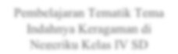


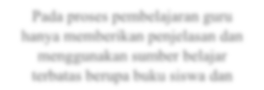


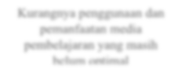


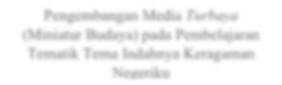


Pengembangan Media Turbaya (Miniatur Budaya) pada Pembelajaran Tematik Tema Indahnya Keragaman Negeriku

Validasi Ahli Media Validasi Ahli Materi

Menghasilkan Media Turbaya (Miniatur Budaya) pada Pembelajaran Tematik Tema Indahnya Keragaman di Negeriku

Gambar 2.1 Kerangka berpikir

BAB III METODE PENELITIAN

Desain Penelitian

Penelitian ini menggunakan metode penelitian pengembangan atau peneitian R&D (Research & Devlopment). Sugiyono (2016) mengutarakan bahwa penelitian pengembangan ialah metode penelitian yang digunakan untuk mengembangkan atau memvalidasi produk-produk yang diaplikasikan dalam pendidikan dan pembelajaran. Adapun penelitian ini adalah untuk mengembangkan suatu produk yang akan digunakan dalam suatu proses pembelajaran di dalam kelas, peneliti akan mengembangkan media pembelajaran Turbaya (miniatur budaya) adapun kegiatan pengumpulan informasi untuk kebutuhan penggunaan yaitu dengan research, sedangkan menghasilkan produk media Turbaya (miniatur budaya) yaitu dengan development (pengembangan). Dalam penelitian ini, peneliti menggunakan model ADDIE (Analysis-Design-Development-Implement- Evaluate). Menurut Endang (2013) model pengembangan ADDIE yang dikembangkan oleh Dick and Carry pada tahun 1996 bertujuan untuk merancang
sistem pembelajaran.
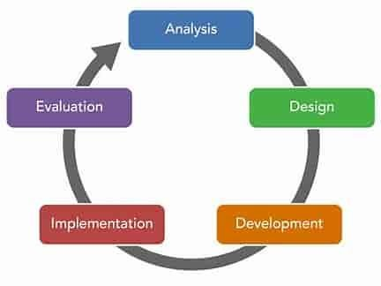

Gambar 3.1 Model ADDIE

38

Jenis data yang diperoleh penelitian adalah data primer yang diperoleh oleh peneliti secara langsung ke sekolah. Data sekunder merupakan data yang diperoleh dari buku cetak maupun buku online serta artikel jurnal yang dikumpulkan peneliti sebagai sumber yang berkaitan dengan pengembangan media Turbaya (miniatur budaya) pada pembelajaran tematik.

Subjek, Objek dan Waktu Penelitian

Subjek Penelitian

Subjek dalam penelitian ini ialah validator ahli media yakni dosen UMN Al Washliyah dan validator ahli materi yakni guru kelas IV MIS Muhajirin.

Objek Penelitian

Objek dari penelitian ini adalah media turbaya (miniatur budaya) pada pembelajaran tematik tema indahnya keragaman di negeriku kelas IV SD

Waktu Penelitian

Waktu penelitian ini dilaksanakan pada bulan juli tahun 2023.

Prosedur Penelitian Pengembangan

Prosedur penelitian dan pengembangan ini menggunakan model ADDIE yang dimodifikasi dan dilaksanakan menjadi tiga tahapan dikarenakan keterbatasan waktu penelitian dan pembuatan media turbaya (miniatur budaya) membutuhkan waktu yang cukup lama. Adapun tiga tahapan yang dilakukan yaitu Analysis (Analisis), Design (Perancangan), Development (Pengembangan).

- Analysis (Analisis)

Tahapan analisis merupakan tahapan awal dan mendasar yang dilakukan oleh peneliti sebelum mengembangkan sebuah produk. Tahapan analisis dilakukan bertujuan untuk mengetahui sebuah permasalahan dan kendala yang dihadapi dalam proses pembelajaran dan dapat diketahui bahwa pada saat proses pembelajaran tematik tema indahnya keragaman di negeriku guru hanya memberikan penjelasan dan menggunakan sumber belajar terbatas berupa buku siswa dan buku guru serta kurangnya penggunaan dan pemanfaatan media yang masih belum optimal sehingga siswa mudah merasa bosan pada saat pembelajaran. Setelah selesai menganalisis, peneliti berencana mengembangkan media pembelajaran tema indahnya keragaman di negeriku agar dapat mengatasi permasalahan tersebut.
- Design (Perancangan)
Setelah peneliti menganalisis permasalahan, maka tahapan selanjutnya yang dilakukan ialah tahapan perancangan yang dimana peneliti mulai merancang produk yang akan digunakan. Pada tahap perancangan ini peneliti memulai dengan beberapa langkah yakni dengan membuat desain media pembelajaran turbaya (miniatur budaya) tema indahnya keragaman di negeriku yang terdiri dari bentuk, ukuran dan bahan yang digunakan. Kemudian hasil desainnya yang telah dibuat maka akan divalidasikan oleh ahli media dan ahli materi dan terakhir media akan divalidasikan kepada siswa kelas IV SD untuk mengukur sejauh mana pemahaman siswa dengan menggunakan media pembelajaran turbaya (miniatur budaya) tersebut.

- Development (Pengembangan)

Media turbaya (miniatur budaya) dikembangkan sesuai dengan rancangan dan konsep yang telah disusun. Tahapan pengembangan ini ialah menjadi tahapan yang harus dilakukan peneliti untuk membawakan rancangan media yang dibuat sebelumnya. Tahap pengembangan ini akan di uji oleh uji coba ahli serta juga menjadi tahap penyempurnaan media berdasarkan komentar serta saran yang diberikan oleh para ahli, baik ahli media maupun ahli materi. Uji coba dilakukan untuk mengetahui kelayakan media yang dikembangkan.

Instrumen dan Teknik Pengumpulan Data

Instrumen Penelitian

Instrumen penelitian merupakan alat bantu yang dipilih dan digunakan peneliti untuk mengumpulkan data. Instrumen yang digunakan pada penelitian ini ialah berupa angket (kuesioner). Angket berupa penilaian atau tanggapan dari perangkat pengembangan media yang digunakan untuk memperoleh data validasi dari ahli media dan ahli materi dan hasil dari validasi ahli berupa penilaian yang dijadikan sebagai bahan pertimbangan media yang dikembangkan.
- Instrumen ahli materi

Instrumen penelitian ini adalah angket yang digunakan untuk memperoleh data validasi ahli materi serta untuk mengetahui kelayakan media turbaya (miniatur budaya). Kisi-kisi instrumen untuk ahli materi dapat dilihat pada tabel berikut:

Tabel 3.1 Kisi Kisi Instrumen Angket Validasi Ahli Materi

No. | Aspek Penilaian | Indikator | No. Butir
1. | Kesesuaian Materi dengan KD | Kesesuaian materi dengan kompetensi dasar serta indikator yang akan dicapai siswa.  Materi sesuai dengan tujuan pembelajaran. | 1  2
2. | Keakuratan Materi | Materi yang disajikan sesuai dengan pembelajaran tema indahnya keragaman di negeriku.  Kebenaran materi yang disajikan sesuai terkait dengan tugas atau situasi kegiatan lingkungan peserta didik | 3  4,5
3. | Kemutakhiran Materi | Urutan penyajian materi sesuai dengan tema indahnya keragaman di negeriku.  Keruntutan materi pembelajaran sesuai  dengan jalan pikir peserta didik serta sesuai dengan kemampuan peserta didik. | 6  7
4. | Kesesuaian dengan Perkembangan  Peserta Didik | Kesesuaian materi pembelajaran dengan tahap perkembangan peserta didik.  Adanya interaksi langsung materi dengan  peserta didik. | 8  9

5. | Tampilan dan Bahasa | Tampilan media tepat dengan materi. Penggunaan huruf dan warna dalam  tampilan menarik dan mudah dipahami. | 10
- Instrumen ahli media

Instrumen penelitian ini adalah angket yang digunakan untuk memperoleh data validasi ahli media serta untuk mengetahui pendapat dalam merevisi produk yang dihasilkan pada pembelajaran tematik tema indahnya keragaman di negeriku kelas IV. Kisi-kisi instrumen untuk ahli media dapat dilihat pada tabel berikut:

Tabel 3.2 Kisi Kisi Instrumen Validasi Ahli Media

No. | Aspek Penilaian | Indikator | No Butir
1. | Tampilan Desain Media Turbaya (Miniatur Budaya) | Kemenarikan media.  Kualitas bahan yang digunakan pada media. Ukuran dan bentuk pada media  Kesesuaian warna pada media dalam setiap kompenen media  Keamanan media | 1  2  3.4  5  6
2. | Isi | Penyajian media mendukung siswa untuk terlibat dalam pembelajaran  Kesesuaian tampilan yang dapat menarik perhatian siswa  Kesesuaian bentuk komponen media dengan  kenyataan | 7  8  9

 |  | Kerelevanan media dengan materi | 10

Teknik Pengumpulan Data

Teknik pengumpulan data dalam penelitian pengembangan media turbaya (miniatur budaya) pada pembelajaran tematik tema indahnya keragaman di negeriku ini menggunakan observasi, kuesioner/angket dan dokumentasi.
- Observasi

Menurut Sugiyono (Pertiwi et all, 2019) observasi ialah teknik pengumpulan data yang memiliki ciri yang unik. Observasi digunakan dalam penelitian bertujuan untuk mengetahui permasalahan serta kebutuhan yang ada dari pelaksanaan kegiatan pembelajaran pada siswa kelas IV.
- Angket/Kuesioner

Menurut Sugiyono (Azwi & Rohmah, 2019) kuesioner/angket adalah teknik pengumpulan data yang dilakukan dengan cara memberi seperangkat pertanyaan atau pernyataan tertulis kepada narasumber untuk diberikan respon. Dengan menerapkan kuesioner/angket, data atau informasi yang dikumpulkan dapat lebih mudah diperoleh. Angket digunakan untuk memperoleh data dan mengetahui penilaian dari ahli materi dan ahli media mengenai media turbaya (miniatur budaya) pada pembelajaran tematik tema indahnya keragaman di negeriku kelas IV SD.
- Dokumentasi
Menurut Sukmadinata (Mar’atusholihah et all, 2019) dokumen ialah suatu teknik pengumpulan data dengan cara mengumpul dan menyelidiki dokumen- dokumen, baik dokumen tertulis, gambar maupun elektronik. Dokumentasi

dilaksanakan untuk melengkapi data yang dibutuhkan dalam pengembangan media pembelajaran, pengambilan dokumentasi dilakukan pada saat proses pembelajaran menggunakan media turbaya (miniatur budaya) dan pada saat melaksanakan validasi kepada ahli media dan ahli materi yang bermaksud untuk mengetahui kelayakan pada media dan materi.

Teknik Analisis Data

Langkah selanjutnya yang perlu dilakukan dalam suatu penelitian adalah melakukan analisis data terhadap instrumen yang akan digunakan dalam penelitian. Untuk menganalisis data yang terkumpul dari angket dapat dikelompokkan menjadi dua jenis data yaitu data deskriptif kualitatif dan data deskriptif kuantitatif. Data kualitatif dalam penelitian ini ialah diperoleh dari saran atau masukan dari validator mengenai media yang dikembangkan oleh peneliti. Data kualitatif sebagai acuan untuk merevisi produk yang dikembangkan agar menjadi produk yang layak digunakan. Sedangkan data kuantitatif dalam penelitian ini digunakan untuk menganalisis hasil data validasi yang diperoleh dari para ahli.
Skala instrumen yang sering digunakan dalam pengukuran menurut suhrsimi dalam Qomari (Candra et all, 2018) adalah skala thurstone, skala likert, dan skala beda sematik. Dan dalam penelitian ini skala yang digunakan ialah skala likert yang dikembangkan oleh Rensis Likert. Skala penilaian terhadap media Turbaya (Miniatur Budaya) ini dikelompokkan menjadi empat interval yaitu : (1) Sangat Baik = 4, (2) Baik = 3, (3) Kurang Baik = 2, (4) Sangat Kurang Baik = 1.
Sedangkan untuk menentukan hasil persentase skor penilaiannya maka dilakukan perhitungan agar didapatkan skor kelayakan media yang dikembangkan

dengan menggunakan rumus. Adapun rumus perhitungan statistik deskriptif menurut Arifin dalam Mulyaningtyas (Astri & Sukmawarti, 2022) yakni:
𝑃 = ∑𝑅 x 100 %
𝑁
Keterangan:

P = Presentase Skor

∑𝑅 = Jumlah skor jawaban dari penilai N = Skor ideal
Setelah mengetahui presentase kelayakan media turbaya (miniatur budaya) pada tema indahnya keragaman di negeriku, maka selanjutnya ialah melihat klasifikasi kelayakan dari media yang dikembangkan. Arikunto dan Jabar (Astri & Sukmawarti, 2022) memaparkan klasifikasi kelayakan media yang dapat dilihat pada tabel dibawah ini:
Tabel 3.3 Klasifikasi Kelayakan

No. | Tingkat  Pencapaian | Kualifikasi
1. | 81-100% | Sangat baik/ Sangat layak
2. | 61-80% | Baik/Layak
3. | 41-60% | Cukup baik/cukup layak
4. | 21-40% | Kurang baik/ tidak layak
5. | <21% | Kurang Sekali/ sangat tidak layak

BAB IV

HASIL PENELITIAN DAN PEMBAHASAN

Hasil Penelitian dan Pembahasan

Penelitian ini ialah jenis penelitian pengembangan yakni pengembangan media turbaya (miniatur budaya) pada pembelajaran tematik tema indahnya keragaman di negeriku, serta untuk mengetahui kelayakan materi dengan media dan media yang dikembangkan dinyatakan layak digunakan berdasarkan oleh validasi ahli materi dan validasi ahli media. Penelitian pengembangan ini mengarah pada model ADDIE yang hanya sampai pada 3 tahapan yaitu, Analysis (Analisis), Design (Perancangan) dan Development (Pengembangan) dikarenakan keterbatasan waktu penelitian dan pembuatan media turbaya (miniatur budaya) membutuhkan waktu yang cukup lama.
Penelitian ini dilaksanakan pada kelas IV di sekolah MIS Muhajirin, ialah sebuah institusi pendidikan Madrasah Ibtidaiyah Swasta (MIS) yang berlokasi di Jl. Cinta Karya Gg. Muhajirin, Kel.Sari Rejo, Kec. Medan Polonia yang mulai berdiri pada tahun ..... Kurikulum yang digunakan pada sekolah MIS Muhajirin ini ialah kurikulum 2013 akan tetapi untuk beberapa kelas sudah mulai menggunakan kurikulum merdeka. Sekolah MIS Muhajirin dibawah naungan seorang kepala madrasah/sekolah yaitu Ibu Kiki Rahmayani Harahap, S. Kom. dan dibantu oleh operator/Tata usaha yaitu Ibu Kesumawati dan wali kelas IV Ibu Vira Wilanda Wizriyanti, S. Pd. MIS Muhajirin ini terakreditasi B dengan nilai 82 (akreditasi tahun 2021) dari BAN-S/M (Badan Akreditasi Nasional) Sekolah/ Madrasah. Sekolah ini memilki ... ruangan kelas, 1 ruang kepala sekolah, 1 ruang guru, dan 1 ruang perpustakaan.

Hasil Penelitian

Produk yang dihasilkan dalam penelitian dan pengembangan ini ialah berupa media turbaya (miniatur budaya) pada pembelajaran tematik. Produk ini dirancang dan dibuat oleh peneliti dengan tujuan agar dapat memudahkan guru dalam menyampaikan materi serta dapat mempermudah siswa untuk memahami materi dan sebagai salah satu alternatif media dalam pembelajaran tematik. Penelitian pengembangan ini dilakukan dengan beberapa tahapan sebagai berikut:
- Tahap Analisis (Analysis Stage)

Langkah awal yang dilakukan peneliti pada tahapan ini ialah melakukan observasi pada kelas IV di MIS Muhajirin. Dari hasil observasi, diketahui bahwa kurangnya penggunaan dan pemanfaatan media yang masih belum optimal sehingga siswa mudah merasa bosan pada saat pembelajaran, khususnya pada pembelajaran tematik tema indahnya keragaman di negeriku. Dalam tahapan analisis ini peneliti melakukan beberapa tahapan, yakni:
- Analisis Kebutuhan Media

Analisis kebutuhan media dilaksanakan untuk mengetahui permasalahan pokok dalam proses pembelajaran, terutama pada tema indahnya keragaman di negeriku. Dari hasil analisis tersebut diketahui bahwa dibutuhkan adanya pengembangan media pembelajaran, karena adanya penggunaan media dapat menjadi salah satu faktor pendukung keberhasilan pada saat pembelajaran. Dalam menggapai tujuan pembelajaran, penggunaan media mempunyai peranan yang penting.
- Analisis Peserta Didik

Selanjutnya ialah analisis peserta didik yang dilakukan bertujuan untuk mengetahui karakteristik peserta didik serta melihat kebutuhan peserta didik yang bermula pada kesulitan yang dihadapi selama proses pembelajaran berlangsung. Hal ini dilaksanakan supaya peneliti dapat menciptakan sebuah media pembelajaran yang sesuai dengan karakter peserta didik, seperti latar belakang hingga kemampuan pengetahuan.
- Analisis Konsep Materi

Analisis konsep materi ini bermaksud untuk mengetahui, menentukan dan menyusun secara teratur mengenai konsep-konsep yang akan diarahkan pada tema indahnya keragaman di negeriku.
- Analisis Tujuan Pembelajaran

Tahapan ini dilaksanakan untuk mendeskripsikn serta mengklasifikasikan pernyataan tujuan sesuai dengan tipe pembelajaran yang akan terjadi agar lebih mudah untuk mengidentifikasikan item yang sesuai dengan kebutuhan peserta didik.
- Tahap Perancangan (Design Stage)

Tahapan yang kedua yaitu tahap perancangan, yang dimana peneliti mulai merancang produk yang akan digunakan. Pada tahap perancangan ini peneliti memulai dengan beberapa langkah yakni dengan membuat desain media turbaya (miniatur budaya) yang terdiri dari bentuk, ukuran dan bahan yang digunakan dan divalidasi oleh ahli materi dan ahli media. Desain media turbaya (miniatur budaya) pada pembelajaran tematik tema indahnya keragaman di negeriku kelas IV yang dikembangkan peneliti dapat dirincikan sebagai berikut:

- Menyiapkan Alat dan Bahan

Dalam pembuatan media turbaya (miniatur budaya) rumah adat, terlebih dahulu peneliti menyiapkan alat dan bahan yang akan digunakan, yakni:
- Papan Triplek.

Papan triplek digunakan untuk membuat dinding dan atap miniatur rumah adat.

- Kayu.

Kayu digunakan untuk membuat kaki dan tangga penyangga miniatur rumah adat.

- Ijuk.

Ijuk digunakan untuk menghias bagian atap miniatur rumah adat.

- Cat Warna.

- Lem Setan (Dextone Instant Glue).

- Lat Asbes.

Lat Asbes digunakan untuk bingkai pelindung miniatur.

- Plastik Mika PVC.

Plastik Mika PVC digunakan untuk menjadi penutup pelindung miniatur.

- Miniatur Rumput.

- Gunting.

- Spidol.
- Pisau Cutter.

- Gergaji Manual.

- Selotip.

- Amplas (Kertas Pasir).

- Penggaris dan Meteran.

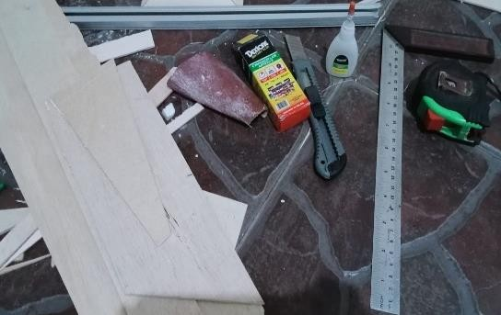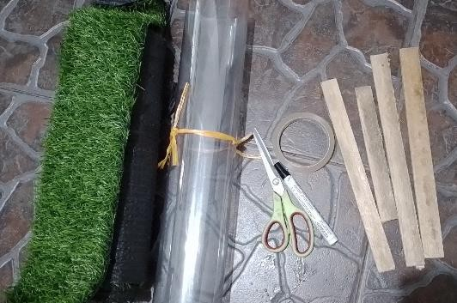

Gambar 4.1 Alat dan Bahan Pembuatan Media Turbaya (Miniatur Budaya)
- Langkah selanjutnya ialah menentukan ukuran miniatur turbaya yang ingin dibuat dengan menggunakan meteran, lalu setelah itu membuat pola dengan menandai bagian pada triplek dengan menggunakan penggaris dan spidol agar dapat membentuk miniatur rumah adat yang dinginkan, pertama membuat pola dinding miniatur lalu membuat pola bagian atap dan membuat pola bagian kaki dan tangga penyangga, dalam pola atap terdiri dari dua ukuran yang berbeda. Setelah membuat pola maka tahap selanjutnya memotong triplek. Lalu menghaluskan dan membersihkan bagian triplek yang sudah dipotong dengan kertas amplas (kertas pasir) agar tidak adanya bekas kasar, lalu menyusun dan menyambungkan tiap bagian miniatur dengan menggunakan lem. Dalam penelitian ini, peneliti membuat turbaya (miniatur budaya) rumah adat dari suku yang ada di Sumatera Utara yakni Batak Pakpak.
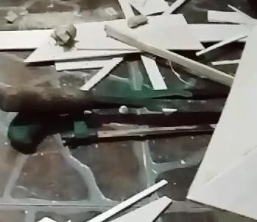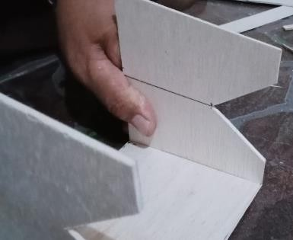

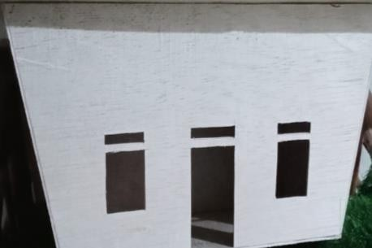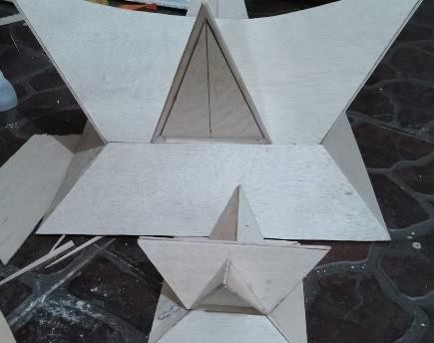

Gambar 4.2 Langkah Pembuatan Dinding, Atap dan Tangga Penyangga Turbaya (Miniatur Budaya) Rumah Adat.
- Setelah membuat dan menempelkan bagian dinding, atap dan tangga penyangga miniatur, selanjutnya menyatukan bagian dinding, atap dan tangga penyangga miniatur dengan menggunakan lem agar membentuk miniatur rumah adat.
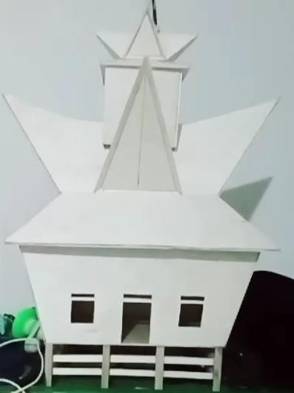

Gambar 4.3 Dinding, Atap dan Tangga Penyangga yang disatukan dan sudah membentuk Miniatur Budaya (Turbaya) Rumah Adat.
- Langkah selanjutnya yaitu memberi warna dengan menggunakan cat pada miniatur dan menghias atap miniatur menggunakan ijuk agar terlihat menarik.

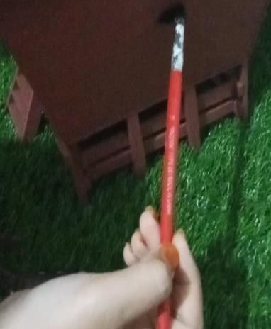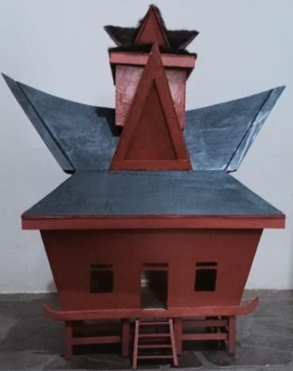

Gambar 4.4 Pemberian Warna dan Ijuk pada Miniatur Budaya (Turbaya) Rumah Adat
- Setelah pemberian warna dan ijuk selanjutnya yaitu menghias miniatur dengan membuat miniatur kepala kerbau dan menempelkan pada atapnya dan melukis ornamen pada bagian atap agar terlihat seperti aslinya, dan menempelkan miniatur rumah adat di atas miniatur rumput serta membuat pelindung miniatur agar terkesan menarik dan miniatur terlindungi.
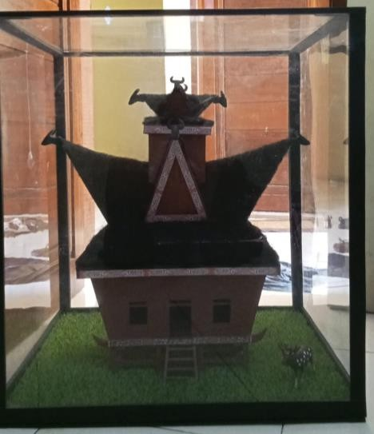

Gambar 4.5 Miniatur Budaya (Turbaya) Rumah Adat Batak Pakpak

- Tahap Pengembangan (Development Stage)

Pada tahapan ini media turbaya (miniatur budaya) pada pembelajaran tematik tema indahnya keragaman di negeriku dikembangkan sesuai dengan rancangan yang telah disusun. Tahapan pengembangan ini ialah menjadi tahapan yang harus dilakukan peneliti untuk membawakan rancangan media yang dibuat sebelumnya. Pada tahap ini akan diuji oleh uji coba ahli materi dan ahli media agar mengetahui kelebihan dan kekurangan pada media serta juga menjadi tahap penyempurnaan media berdasarkan komentar serta saran yang diberikan oleh validator pada lembar validasi. Uji coba dilakukan untuk mengetahui kelayakan media yang dikembangkan. Berikut adalah hasil validasi dan masukan dari para validator:
- Validasi Ahli Materi (Dosen)

Validasi ahli materi (dosen) dilakukan oleh ahli materi yaitu bapak Abdullah Hasibuan, S. Pd., M. Pd. selaku (Dosen ilmu pendidikan di Universitas Muslim Nusantara Al Washliyah). Ahli materi memberikan penilaian terhadap aspek materi dalam media pada pembelajaran tema indahnya keragaman di negeriku. Untuk memperoleh data tersebut, peneliti menggunakan lembar validasi instrumen penelitian yang terdapat pernyataan dan menggunakan skala likert dengan 4 skala yakni (1) Sangat Baik = 4 , (2) Baik = 3, (3) Kurang Baik = 2 dan (4) Sangat Kurang Baik = 1. Selain itu terdapat juga lampiran kritik dan masukan oleh validator. Berikut penilaian dari validator ahli materi (dosen).

Tabel 4.1 Hasil Validasi Ahli Materi (Dosen)

No. | Aspek Yang Dinilai | Skor |  |  |  | Keterangan
No. | Aspek Yang Dinilai | 1 | 2 | 3 | 4 | Keterangan
Penyajian Materi
1. | Kesesuaian materi dengan kompetensi dasar dan indikator yang ingin dicapai peserta didik pada tema indahnya keragaman di  negeriku | √ |  |  |  | Sangat Baik
2. | Kesesuaian materi dengan tujuan  pembelajaran pada tema indahnya keragaman di negeriku |  | √ |  |  | Baik
Keakuratan Materi
3. | Ketepatgunaan judul materi dengan isi materi yang disampaikan pada tema indahnya keragaman di  negeriku |  | √ |  |  | Baik
4. | Pemilihan materi yang disajikan  sesuai dengan pembelajaran tema indahnya keragaman di negeriku |  | √ |  |  | Baik
5. | Keakuratan materi pembelajaran  yang disajikan berdasarkan lingkungan peserta didik |  | √ |  |  | Baik
Kemutakhiran Materi
6. | Materi tema indahnya keragaman di  negeriku mudah untuk dipahami karena urutan penyajiannya sesuai | √ |  |  |  | Sangat Baik
7. | Keruntutan dalam materi indahnya  keragaman di negeriku |  | √ |  |  | Baik
Kesesuaian dengan Perkembangan Peserta Didik

8. | Kesesuaian tampilan konsep/gambar yang disajikan pada materi tema indahnya keragaman di negeriku sesuai dengan tingkat  perkembangan peserta didik |  | √ |  |  | Baik
9. | Pada penggunaan materi tema indahnya keragaman di negeriku terdapat interaksi langsung dengan  peserta didik |  | √ |  |  | Baik
Tampilan dan Bahasa
10. | Gambar/ilustrasi yang dicantumkan pada materi menarik perhatian sehingga peserta didik tidak mudah  bosan | √ |  |  |  | Sangat Baik
Jumlah |  | 33 |  |  |  | Valid

Berdasarkan tabel diatas, dapat diketahui bahwa aspek penilaian dari ahli materi terdiri dari 10 aspek yakni dari ketepatan pemilihan bahan sampai kepraktisan materi dan kejelasan petunjuk materi. Hasil validasi tersebut dapat dihitung menggunakan rumus sebagai berikut:
𝑷 = ∑𝑹 x 100 %
𝑵

𝑷 = 𝟑𝟑 x 100 % = 83 %
𝟒𝟎

Keterangan: 33 = Jumlah skor yang diperoleh

40 = Jumlah skor maksimal 100% = Bilangan tetap
83% = Persentase penilaian

Berdasarkan hasil perhitungan di atas, maka hasil penilaian dari ahli materi (dosen) keseluruhan mencapai 83%. Jika persentase yang didapat mencapai 81% sampai 100%, maka media dikategorikan “sangat baik”. Dari perhitungan diatas diperoleh persentase 83%, maka materi yang terdapat dalam media dikategorikan sangat baik.
Berdasarkan hasil validasi ahli materi (dosen), media pembelajaran turbaya (miniatur budaya) sangat baik untuk dikembangkan dalam pembelajaran tematik tema indahnya keragaman di negeriku kelas IV dengan persentase 83%, hal ini menunjukkan bahwa materi yang dicantumkan pada media termasuk dalam kategori “sangat baik” dan peneliti tidak perlu melakukan revisi.
- Validasi Ahli Materi (Guru)

Validasi ahli materi (guru) dilakukan oleh ahli materi yaitu ibu Vira Wilanda Wizriyanti, S. Pd. selaku (Wali kelas IV di Sekolah MIS Muhajirin) Ahli materi memberikan penilaian terhadap aspek materi dalam media pada pembelajaran tema indahnya keragaman di negeriku. Untuk memperoleh data tersebut, peneliti menggunakan lembar validasi instrumen penelitian yang terdapat pernyataan dan menggunakan skala likert dengan 4 skala yakni (1) Sangat Baik = 4 , (2) Baik = 3, (3) Kurang Baik = 2 dan (4) Sangat Kurang Baik = 1. Selain itu terdapat juga lampiran kritik dan masukan oleh validator. Berikut penilaian dari validator ahli materi (guru).

Tabel 4.2 Hasil Validasi Ahli Materi (Guru)

No. | Aspek Yang Dinilai | Skor |  |  |  | Keterangan
No. | Aspek Yang Dinilai | 1 | 2 | 3 | 4 | Keterangan
Penyajian Materi
1. | Kesesuaian materi dengan kompetensi dasar dan indikator  yang ingin dicapai peserta didik |  | √ |  |  | Baik

pada tema indahnya keragaman di
negeriku
2. | Kesesuaian materi dengan tujuan  pembelajaran pada tema indahnya keragaman di negeriku | √ |  |  |  | Sangat Baik
Keakuratan Materi
3. | Ketepatgunaan judul materi dengan isi materi yang disampaikan pada tema indahnya keragaman di  negeriku |  | √ |  |  | Baik
4. | Pemilihan materi yang disajikan  sesuai dengan pembelajaran tema indahnya keragaman di negeriku |  | √ |  |  | Baik
5. | Keakuratan materi pembelajaran  yang disajikan berdasarkan lingkungan peserta didik |  | √ |  |  | Baik
Kemutakhiran Materi
6. | Materi tema indahnya keragaman di  negeriku mudah untuk dipahami karena urutan penyajiannya sesuai |  | √ |  |  | Baik
7. | Keruntutan dalam materi indahnya  keragaman di negeriku |  | √ |  |  | Baik
Kesesuaian dengan Perkembangan Peserta Didik
8. | Kesesuaian tampilan konsep/gambar yang disajikan pada materi tema indahnya keragaman di negeriku sesuai dengan tingkat  perkembangan peserta didik | √ |  |  |  | Sangat Baik
9. | Pada penggunaan materi tema indahnya keragaman di negeriku terdapat interaksi langsung dengan  peserta didik | √ |  |  |  | Sangat Baik

Tampilan dan Bahasa
10. | Gambar/ilustrasi yang dicantumkan pada materi menarik perhatian sehingga peserta didik tidak mudah  bosan | √ |  |  |  | Sangat Baik
Jumlah |  | 34 |  |  |  | Valid

Berdasarkan tabel diatas, dapat diketahui bahwa aspek penilaian dari ahli materi terdiri dari 10 aspek yakni dari ketepatan pemilihan bahan sampai kepraktisan materi dan kejelasan petunjuk materi. Hasil validasi tersebut dapat dihitung menggunakan rumus sebagai berikut:
𝑷 = ∑𝑹 x 100 %
𝑵

𝑷 = 𝟑𝟒 x 100 % = 85 %
𝟒𝟎

Keterangan: 34 = Jumlah skor yang diperoleh

40 = Jumlah skor maksimal 100% = Bilangan tetap
85% = Persentase penilaian

Berdasarkan hasil perhitungan di atas, maka hasil penilaian dari ahli materi (dosen) keseluruhan mencapai 85%. Jika persentase yang didapat mencapai 81% sampai 100%, maka media dikategorikan “sangat baik”. Dari perhitungan diatas diperoleh persentase 85%, maka materi yang terdapat dalam media dikategorikan sangat baik.
Berdasarkan hasil validasi ahli materi (guru), media pembelajaran turbaya (miniatur budaya) sangat baik untuk dikembangkan dalam pembelajaran tematik tema indahnya keragaman di negeriku kelas IV dengan persentase 85%, hal ini menunjukkan

bahwa materi yang dicantumkan pada media termasuk dalam kategori “sangat baik” dan

peneliti tidak perlu melakukan revisi.

- Validasi Ahli Media

Validasi ahli media dilakukan oleh ahli validator media yaitu bapak Muhammad Zulkifli Hasibuan, M. Si selaku (Dosen ilmu pendidikan di Universitas Muslim Nusantara Al Washliyah). Ahli media memberikan penilaian terhadap aspek pemakaian media pada pembelajaran tematik tema indahnya keragaman di negeriku. Untuk memperoleh data tersebut, peneliti menggunakan lembar validasi instrumen penelitian yang terdapat pernyataan dan menggunakan skala likert dengan 4 skala yakni (1) Sangat Baik = 4 , (2) Baik = 3, (3) Kurang Baik = 2 dan (4) Sangat Kurang Baik = 1. Selain itu terdapat juga lampiran kritik dan masukan oleh validator.

Tabel 4.3 Hasil Validasi Ahli Media

No. | Aspek Yang Dinilai | Skor |  |  |  | Keterangan
No. | Aspek Yang Dinilai | 1 | 2 | 3 | 4 | Keterangan
Tampilan Desain Media Turbaya
1. | Tampilan media Turbaya yang  disajikan menarik | √ |  |  |  | Sangat Baik
2. | Pada media menggunakan bahan yang memiliki kualitas yang baik sehingga media dapat digunakan  dalam jangka lama | √ |  |  |  | Sangat Baik
3. | Bentuk media turbaya yang digunakan berbentuk persegi panjang sesuai dengan yang  dibutuhkan | √ |  |  |  | Sangat Baik

4. | Ukuran media turbaya sesuai dengan yang dibutuhkan agar  mudah dilihat oleh peserta didik | √ |  |  |  | Sangat Baik
5. | Warna yang digunakan pada media turbaya cukup bervariasi dapat  menarik perhatian siswa | √ |  |  |  | Sangat Baik
6. | Media turbaya yang digunakan tidak  berbahaya bagi peserta didik | √ |  |  |  | Sangat Baik
Isi
7. | Siswa menjadi aktif dalam pembelajaran pada penerapan  penggunaan media |  | √ |  |  | Baik
8. | Tampilan media yang dapat menarik  perhatian siswa |  | √ |  |  | Baik
9. | Media bersifat nyata sehingga peserta didik dapat melihat secara  langsung | √ |  |  |  | Sangat Baik
10. | Dalam pembelajaran media dan  materi saling berkaitan | √ |  |  |  | Sangat Baik
Jumlah |  | 38 |  |  |  | Valid

Berdasarkan tabel diatas, dapat diketahui bahwa aspek penilaian dari ahli media terdiri dari 10 aspek yakni dari tampilan desain, isi media sampai kepraktisan penggunaan media. Hasil validasi tersebut dapat dihitung menggunakan rumus sebagai berikut:
𝑷 = ∑𝑹 x 100 %
𝑵

𝑷 = 𝟑𝟖 x 100 % = 95 %
𝟒𝟎

Keterangan: 38 = Jumlah skor yang diperoleh

40 = Jumlah skor maksimal

100% = Bilangan tetap

95% = Persentase penilaian

Berdasarkan hasil perhitungan di atas, maka hasil penilaian dari ahli media keseluruhan mencapai 95%. Jika persentase yang didapat mencapai 81% sampai 100%, maka media dikategorikan “sangat baik”. Dari perhitungan diatas diperoleh persentase 95%, maka media dikategorikan sangat baik.
Berdasarkan hasil validasi ahli media, media pembelajaran turbaya (miniatur budaya) sangat layak untuk dikembangkan dalam pembelajaran tematik tema indahnya keragaman di negeriku kelas IV dengan persentase 85%, hal ini menunjukkan bahwa materi yang dicantumkan pada media termasuk dalam kategori “sangat baik” dan peneliti tidak perlu melakukan revisi.

Pembahasan

Penelitian ini ialah penelitian pengembangan yang menggunakan model ADDIE (Analysis-Design-Development-Implement-Evaluate) yang dikembangkan oleh Dick and Carry pada tahun 1996 dan pada penelitian ini dilaksanakan menjadi tiga tahapan dikarenakan keterbatasan waktu penelitian dan pembuatan media turbaya (miniatur budaya) membutuhkan waktu yang cukup lama. Penelitian pengembangan merupakan metode yang bertujuan untuk menghasilkan suatu produk atau menyempurnakan produk yang sudah ada dan menguji kelayakan produk yang berlandaskan penilaian dari para validator melalui tahap validasi.
Penelitian ini mempunyai tujuan untuk mengembangkan media turbaya (miniatur budaya) pada pembelajaran tematik tema indahnya keragaman di negeriku agar dapat

digunakan sebagai salah satu alternatif media oleh guru pada saat pembelajaran. Media turbaya (miniatur budaya) yang sudah selesai dikembangkan kemudian dilakukan validasi oleh ahli materi dan ahli media. Validasi ahli materi dilakukan 1 tahap dan menghasilkan materi dengan penilaian sangat baik, selanjutnya validasi ahli media dilakukan 1 tahap dan menghasilkan media dengan penilaian sangat baik.
Berdasarkan hasil perhitungan di atas, maka hasil penilaian dari ahli materi (dosen) memperoleh 83%, ahli materi (guru) memperoleh 85%. Jika persentase yang diperoleh mencapai 81% sampai 100% maka media turbaya (miniatur budaya) dikategorikan “sangat baik”. Dari perhitungan diatas diperoleh persentase 83% dan 85%, maka media turbaya (miniatur budaya) dikategorikan sangat baik untuk digunakan.
Dan berdasarkan hasil perhitungan di atas, maka hasil penilaian dari ahli media secara keseluruhan memperoleh 95%. Jika persentase yang diperoleh mencapai 81% sampai 100% maka media turbaya (miniatur budaya) dikategorikan “sangat baik”. Berdasarkan hasil dari validasi ahli media, media turbaya (miniatur budaya) sangat baik untuk dikembangkan pada pembelajaran tema indahnya keragaman di negeriku dengan persentase 95%. Hal ini menunjukkan bahwa media pembelajaran termasuk kedalam kategori “sangat baik” dan peneliti tidak perlu melakukan revisi.
Produk pada penelitian pengembangan ini memiliki kelebihan dan kekurangan, adapun kelebihan media turbaya (miniatur budaya) ini yaitu: media miniatur merupakan media 3D (dapat dilihat dari segala arah), dengan menggunakan media 3D siswa seolah- olah melihat benda nyata dan dapat membangkitkan minat siswa untuk berfikir dan menganalisisnya. Adapun kekurangan media turbaya (miniatur budaya) ini yaitu: pembuatan miniatur membutuhkan biaya yang mahal dan memakan banyak waktu serta membutuhkan ketrampilan dalam pembuatan miniatur. Tujuan dikembangkan media

turbaya (miniatur budaya) pada pembelajaran tema indahnya keragaman di negeriku ialah agar dapat membantu siswa untuk memahami serta mengetahui keragaman budaya di Indonesia.

BAB V KESIMPULAN DAN SARAN

Kesimpulan

Berdasarkan hasil penelitian dan pengembangan yang telah dilaksanakan oleh peneliti dapat disimpulkan yaitu pada penelitian pengembangan ini peneliti menggunakan model ADDIE yang dilakukan sampai tahap pengembangan dan telah menghasilkan suatu produk yakni media turbaya (miniatur budaya) pada pembelajaran tematik, dilakukan sampai tiga tahapan dikarenakan keterbatasan waktu penelitian dan pembuatan media turbaya (miniatur budaya) membutuhkan waktu yang cukup lama.
Berdasarkan penilaian media dari ahli materi yakni dosen dan guru, ahli media yakni dosen. Dari data hasil validasi ahli materi (dosen) memperoleh 83%, ahli materi (guru) memperoleh 85% dan ahli media memperoleh 95%. Jika persentase yang diperoleh mencapai 81% sampai 100% maka media turbaya (miniatur budaya) dikategorikan “sangat baik”. Dan dari perhitungan diatas diperoleh persentase 83%, 85% dan 95%, maka media turbaya (miniatur budaya) dikategorikan “sangat baik”.
Maka media turbaya (miniatur budaya) pada pembelajaran tematik tema indahnya keragaman di negeriku kelas IV SD yang dikembangkan oleh peneliti dinyatakan “sangat baik” dan peneliti tidak perlu melakukan revisi.

Saran
Berdasarkan penelitian pengemabangan yang telah dilakukan oleh peneliti, maka saran yang dapat diberikan oleh peneliti ialah
- Bagi Sekolah, diperlukan penggunaan media pada pembelajaran tematik agar dapat meningkatkan mutu pendidikan di sekolah, seperti media turbaya (miniatur

budaya) pada pembelajaran tematik tema indahnya keragaman di negeriku.

- Bagi Guru, untuk menggunakan dan memanfaatkan media dalam proses pembelajaran agar mudah dalam menyampaikan materi sehingga tujuan pembelajaran dapat tercapai secara optimal.
- Bagi Siswa, untuk memanfaatkan penggunaan media saat guru menjelaskan pada saat proses pembelajaran sehingga dapat membantu dalam memahami materi yang disampaikan.
- Bagi Peneliti Lain, agar dapat melakukan pengembangan lebih lanjut terhadap media turbaya (miniatur budaya) yang lebih luas untuk mendapatkan hasil yang lebih baik.

DAFTAR PUSTAKA

Al-Azwi, N. M. (2019). Pengaruh Kompetensi Spiritual dengan Disiplin Siswa di Lingkungan Sekolah. Jurnal Pendidikan Islam.
Ananda, R. &. (2018). Analisis Kemampuan Guru Sekolah Dasar Dalam Implementasi Pembelajaran Tematik Di SD. Jurnal Basicedu.
Devi, M. D. (2019). Pengembangan Media Pembelajaran Miniatur Peta Budaya Untuk Pembelajaran Tematik Kelas IV. Jurnal Pendidikan Guru Sekolah Dasar.
Dewi, N. L. (2021). Pengembangan Media Pembelajaran Powerpoint Interaktif Pada Mata Pelajaran IPA Siswa Kelas VI SD. Jurnal Penelitian dan Pengembangan.
Donna, R. e. (2021). Pengembangan Multimedia Interaktif Berbasis Powtoon pada Pembelajaran Tematik di Sekolah Dasar. Jurnal Basicedu.
Firmadani, F. (t.thn.). Media Pembelajaran Berbasis Teknologi Sebagai inovasi Pembelajaran Era Revolusi Industri 4.0. Prosiding Conference Pendidikan Nasional "Strategi dan Implementasi Pendidikan Karakter pada Era Revolusi Industri 4.0. Universitas Tidar.
Hasan, M. e. (2021). Media Pembelajaran. Klaten: CV TAHTA MEDIA GROUP. Hutasuhut, Y. F. (2022). Pengembangan Media MIBI Tema Indahnya Kebersamaan
Kelas IV SD. Jurnal PGSD.
Ibrahim, M. A. (2022). Jenis, Klasifikasi dan Karakteristik Media Pembelajaran.
Al-Mirah: Jurnal Pendidikan Islam.
Junaidi. (2019). Peran Media Pembelajaran Dalam Proses Belajar Mengajar. Jurnal Manajemen Pendidikan dan Pelatihan.
Khoir, S. &. (2021). Pengembangan Media Miniatur Budaya Pada Pembelajaran Tematik Untuk Meningkatkan Hasil Belajar Siswa Sekolah Dasar. Primary Education Journal.
Lubis, M. A. (2020). Pembelajaran Tematik SD/MI. Jakarta: KENCANA.
M, R. &. (2020). Pengembangan Media Pembelajaran Kayaku (Kayanya Alam Negeriku) Berbasis STEM Kelas IV Sekolah Dasar. Jurnal Ilmiah Sekolah Dasar.
Mar'atusholihah, H. e. (2019). Pengembangan Media Pembelajaran Tematik Ular Tangga Berbagai Pekerjaan. Mimbar PGSD Undiksha.
Marinda, L. (2020). Teori Perkembangan Kognitif Jean Piaget dan Problematikanya Pada Anak Usia Sekolah Dasar. An-Nisa': Jurnal Kajian Perempuan & Keislaman.

Maulidya, L. &. (2022). Pengembangan Media Pembelajaran Turbaya (Miniatur Budaya) Rumah Adat Tematik Tema 7 Indahnya Keragaman Kelas IV Di Sekolah Dasar. Jurnal Muassis Pendidikan Dasar.
Mubarak, A. K. (2020). Pengaruh Media Visual Diam Miniatur Terhadap Kreativitas Dalam Pembelajaran Sejarah Kelas XI IPS Di SMA Negeri 1 Samudra Mentaya Hilir Selatan (Skripsi). Banjarmasin: FKIP, Lambung Mangkubat.
Munisah, E. (2020). Pengelolaan Media Pembelajaran Sekolah Dasar. Jurnal Elsa.
Muryaningsih, S. (2021). Media Pembelajaran Berbahan LOOSE PART Dalam Pembelajaran Eksak Di MI Kedungwuluh Lor. Jurnal Ilmiah Kependidikan.
Nabila, S. e. (2021). Pengembangan Media Pembelajaran Pop Up Book Berbasis Kearifan Lokal pada Pembelajaran Tematik di Sekolah Dasar. Jurnal Basicedu.
Nafis, B. e. (2021). Pengembangan Bahan Ajar Tema 7 Indahnya Keberagaman Negeriku Subtema 2 Berbasis Lokal di Sekolah Dasar . Edukatif: Jurnal Ilmu Pendidikan.
Nurfitrianti, F. (2021). Pengaruh Penggunaan Media Miniatur Terhadap Hasil Belajar Ilmu Pengetahuan Sosial Murid Kelas IV SD Negeri 2 Lejang Kabupaten Pangkep (Skripsi). Makassar: FKIP, Muhammadiyah Makassar.
Nurrita, T. (2018). Pengembangan Media Pembelajaran Untuk Meningkatkan Hasil Belajar Siswa. Misykat: Jurnal Ilmu-Ilmu Al-Qur'an, Hadist, Syari'ah dan Tarbiyah.
Oktora, T. M. (2023). Implementasi Pembelajaran Tematik Terpadu Kelas 2 Pada Sekolah Dasar. Jurnal Pendidikan dan Konseling.
Pertiwi, I. N. (2019). Pengaruh Model Make A Match Berbantu Media Kartu Bergambar terhadap Kemampuan Membaca dan Menulis. Mimbar PGSD Undiksha.
Prastowo, A. (2019). Analisis Pembelajaran Tematik Terpadu. Jakarta: KENCANA.
S, D. O. (2019). Pengembangan Media Miniatur Berbasis kontekstual Pelajaran Matematika Materi Skala dan Pengukuran di Kelas V Sekolah Dasar (Skripsi). Jambi: FKIP, Jambi.
Sarina, &. H. (2022). Pengembangan Media Pembelajaran Miniatur Rumah Adat Pada Pembelajaran Tematik Tema Indahnya Keberagaman di Negeriku Kelas IV Sekolah Dasar. EduGlobal: Jurnal Penelitian Pendidikan.
Trisiana, A. (2020). Penguatan Pembelajaran Pendidikan Kewarganegaraan Melalaui Digitalisasi Media Pembelajaran. Jurnal Pendidikan Kewarganegaraan.

Wulandari, A. P. (2023). Pentingnya Media Pembelajaran dalam Proses Belajar Mengajar. Journal on Education.

Lampiran Validasi Ahli Materi (Dosen)

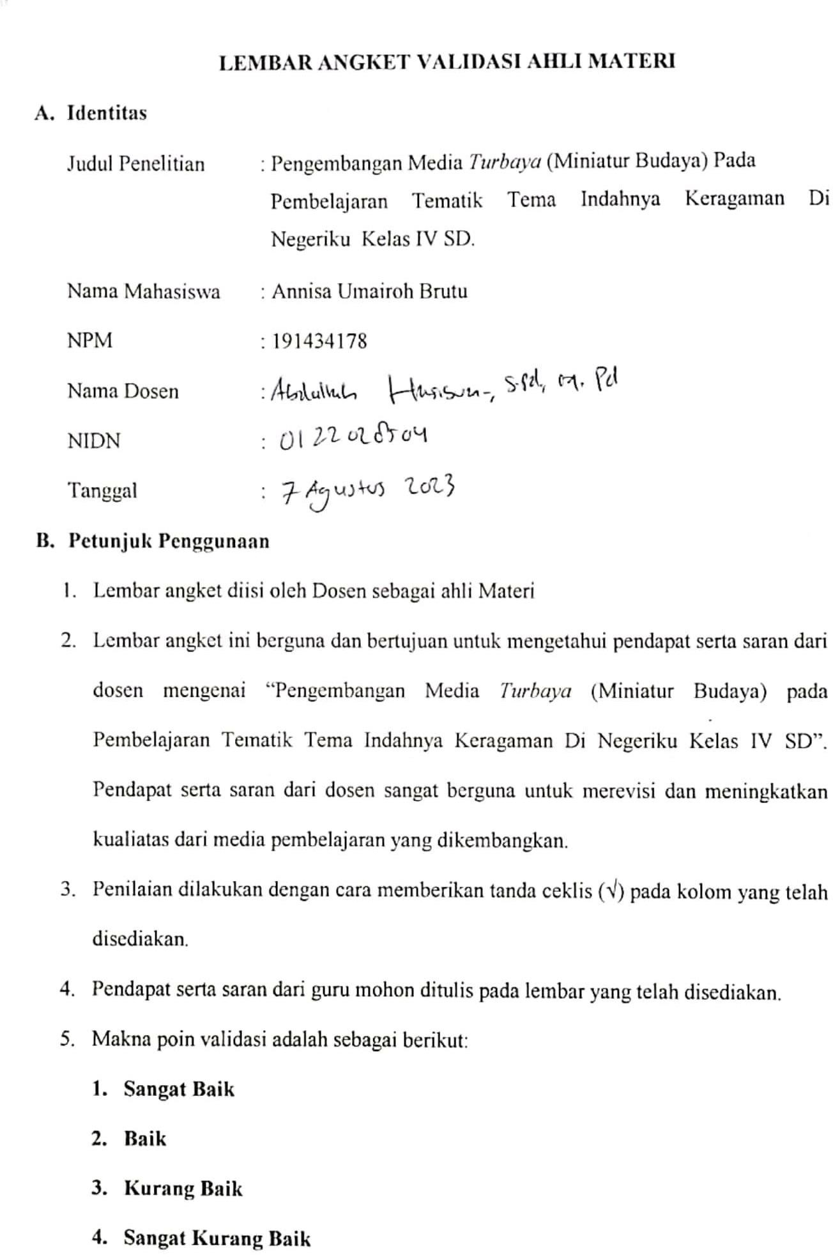

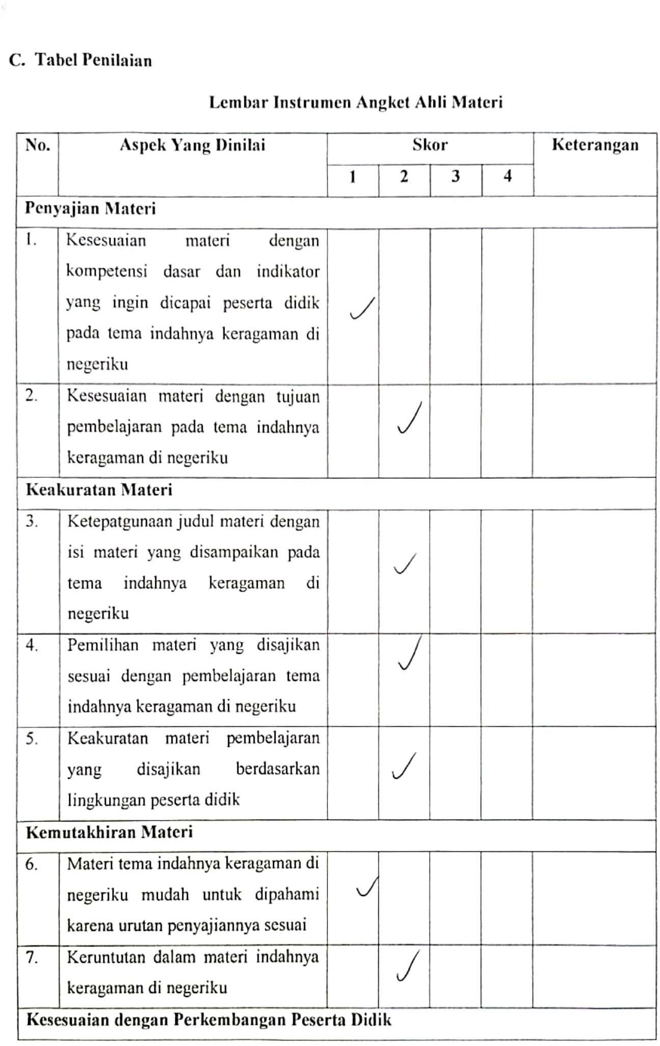

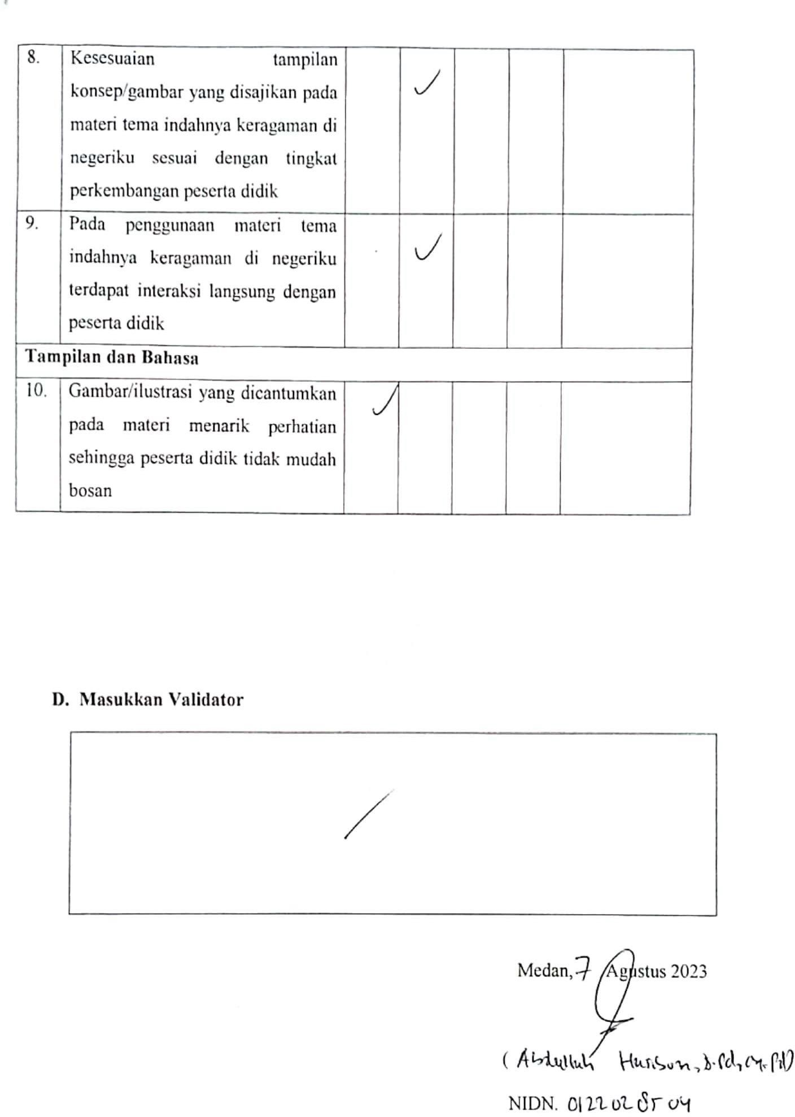

Lampiran Validasi Ahli Materi (Guru)
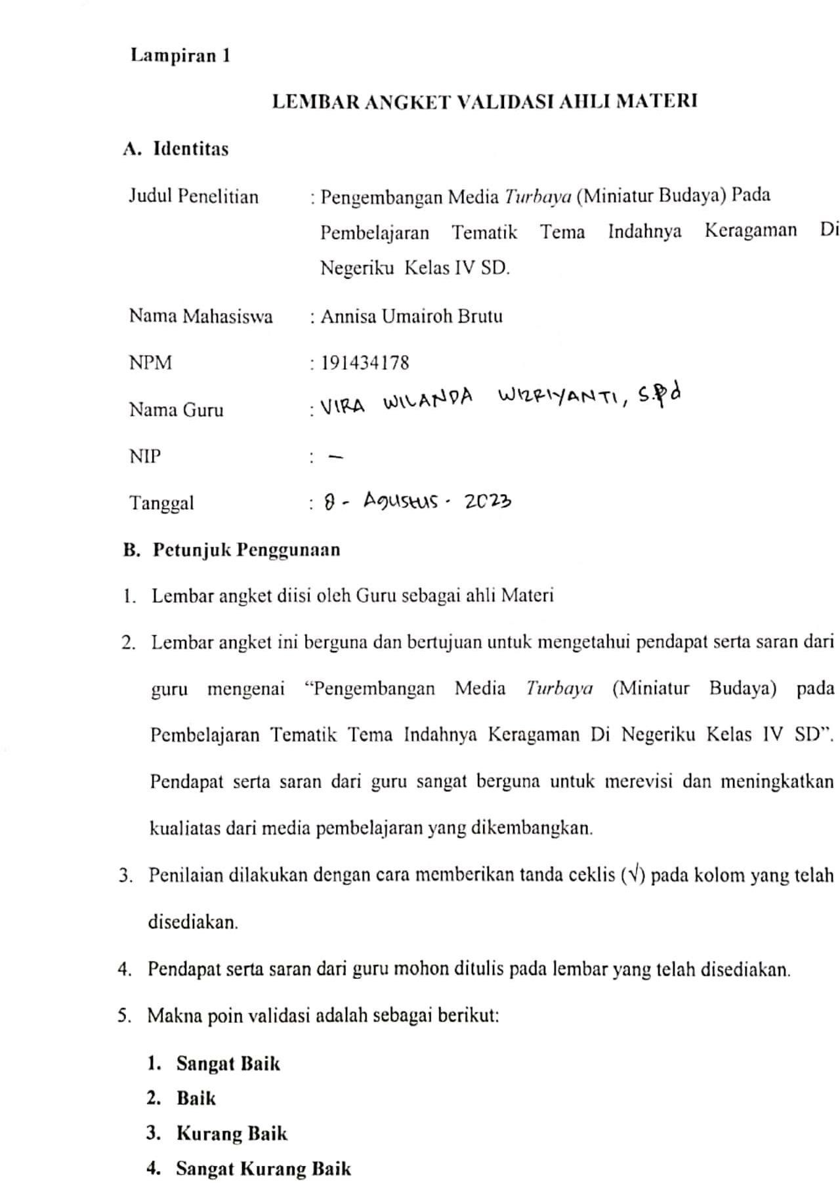

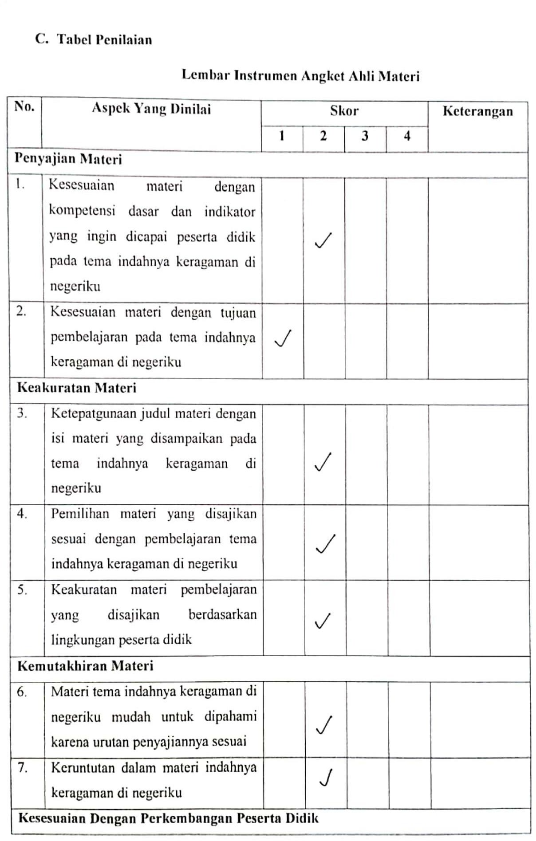

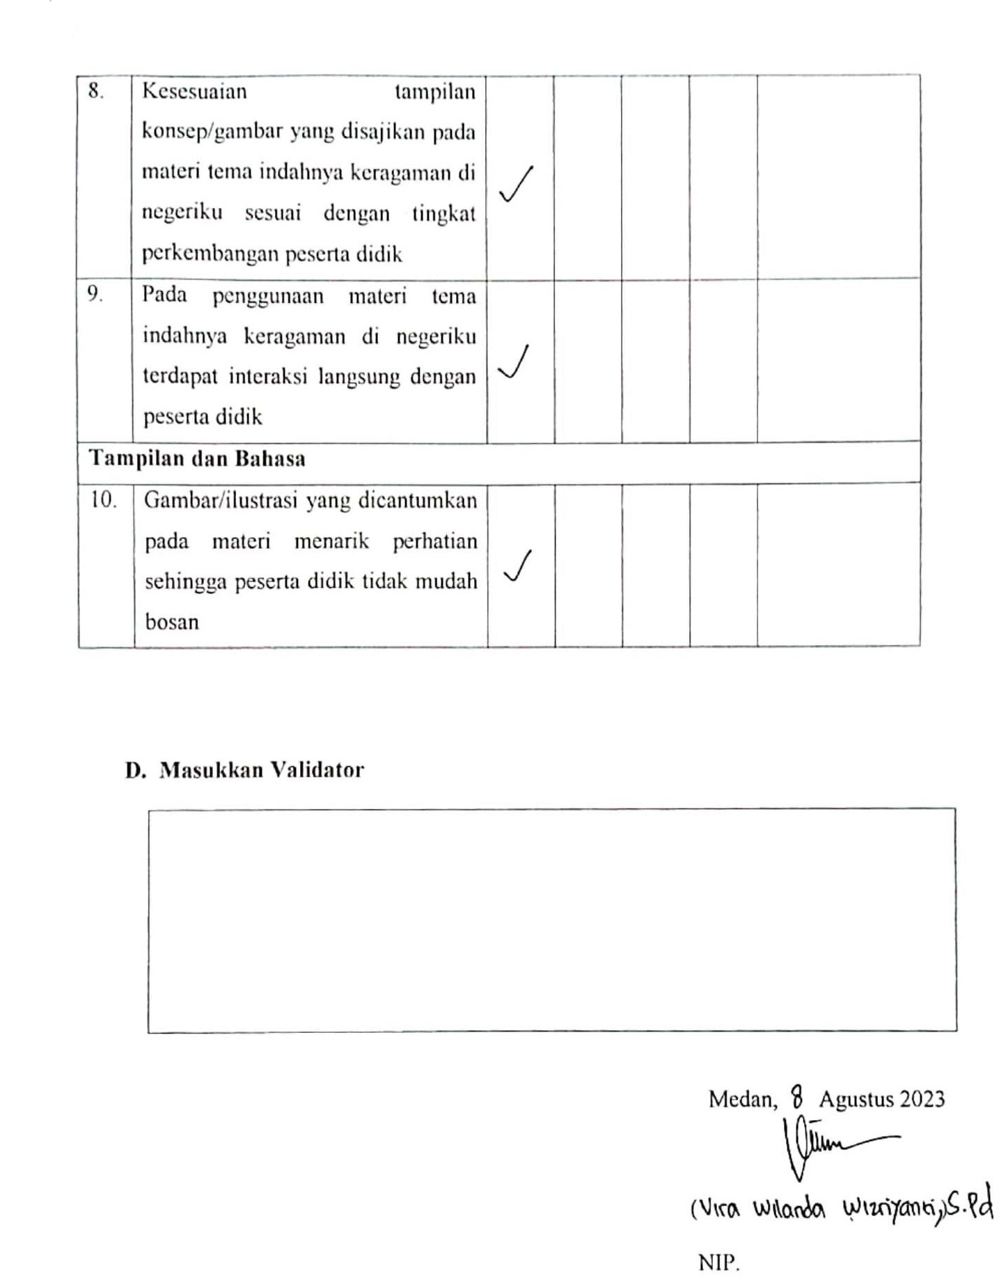

Lampiran Validasi Ahli Media
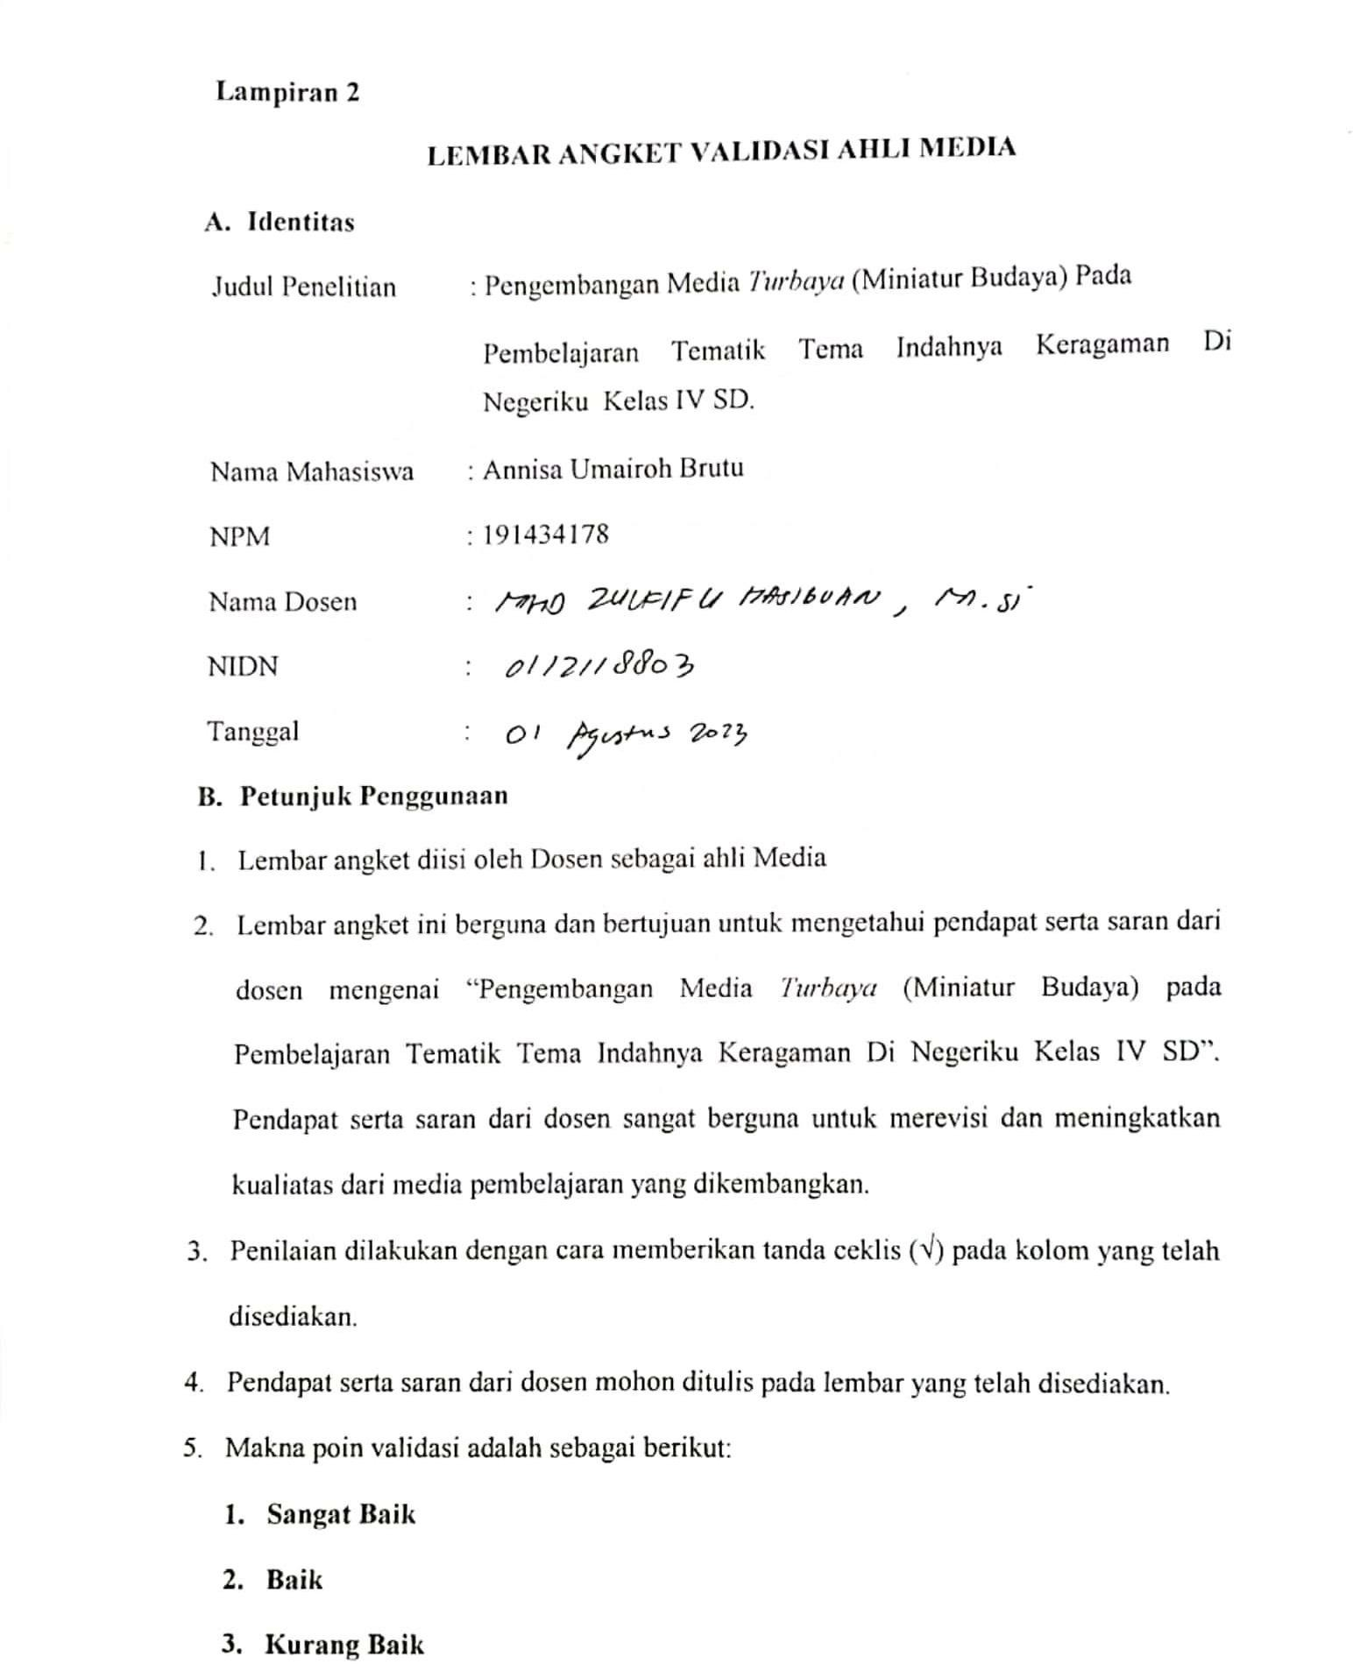

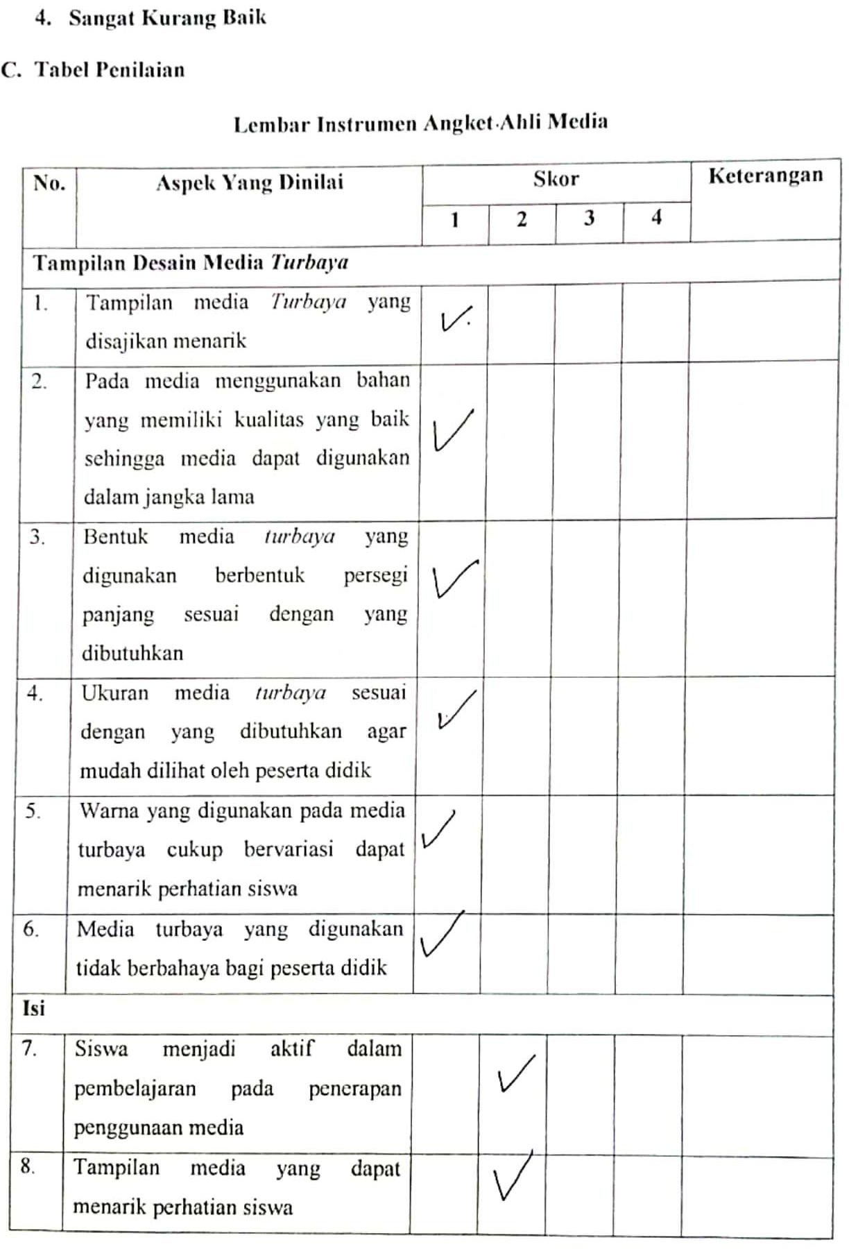

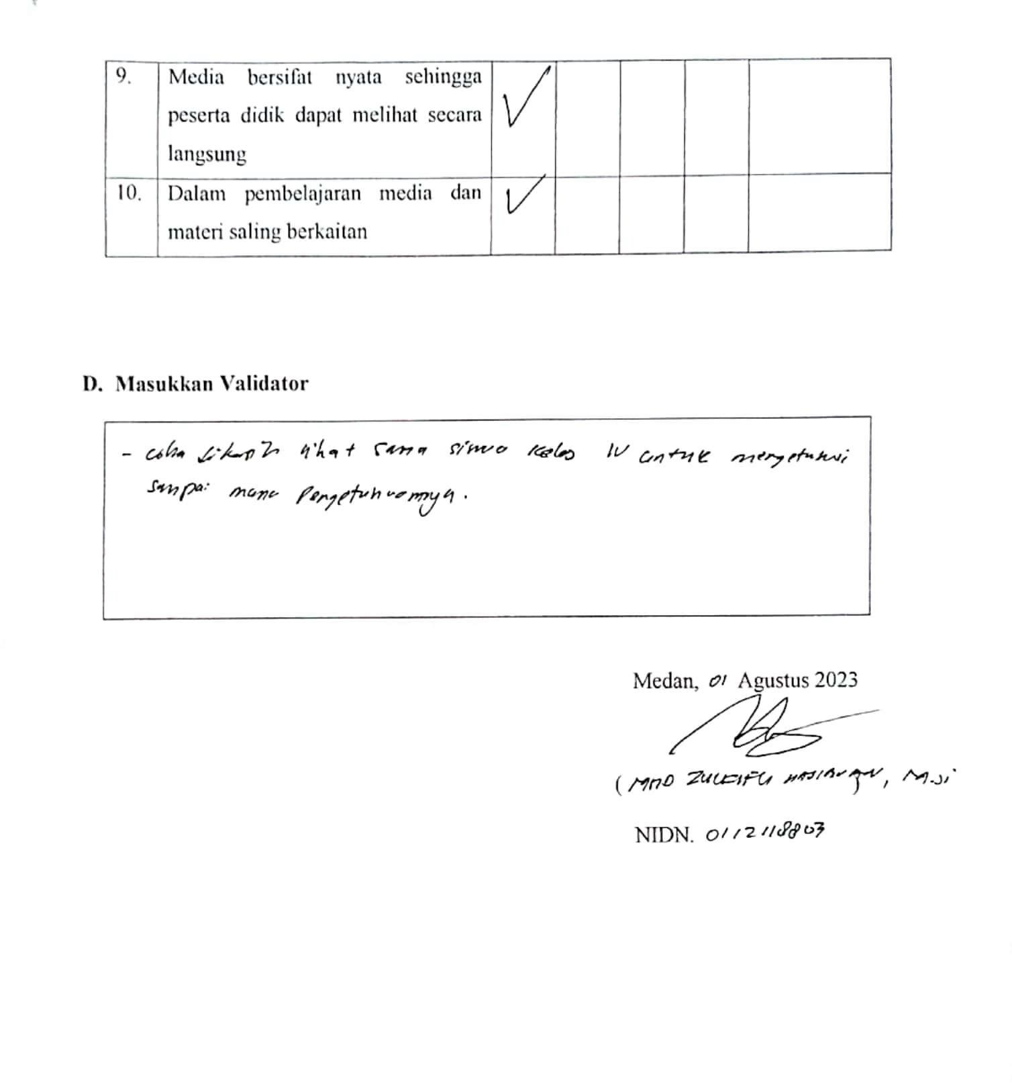

Lampiran RPP & Materi

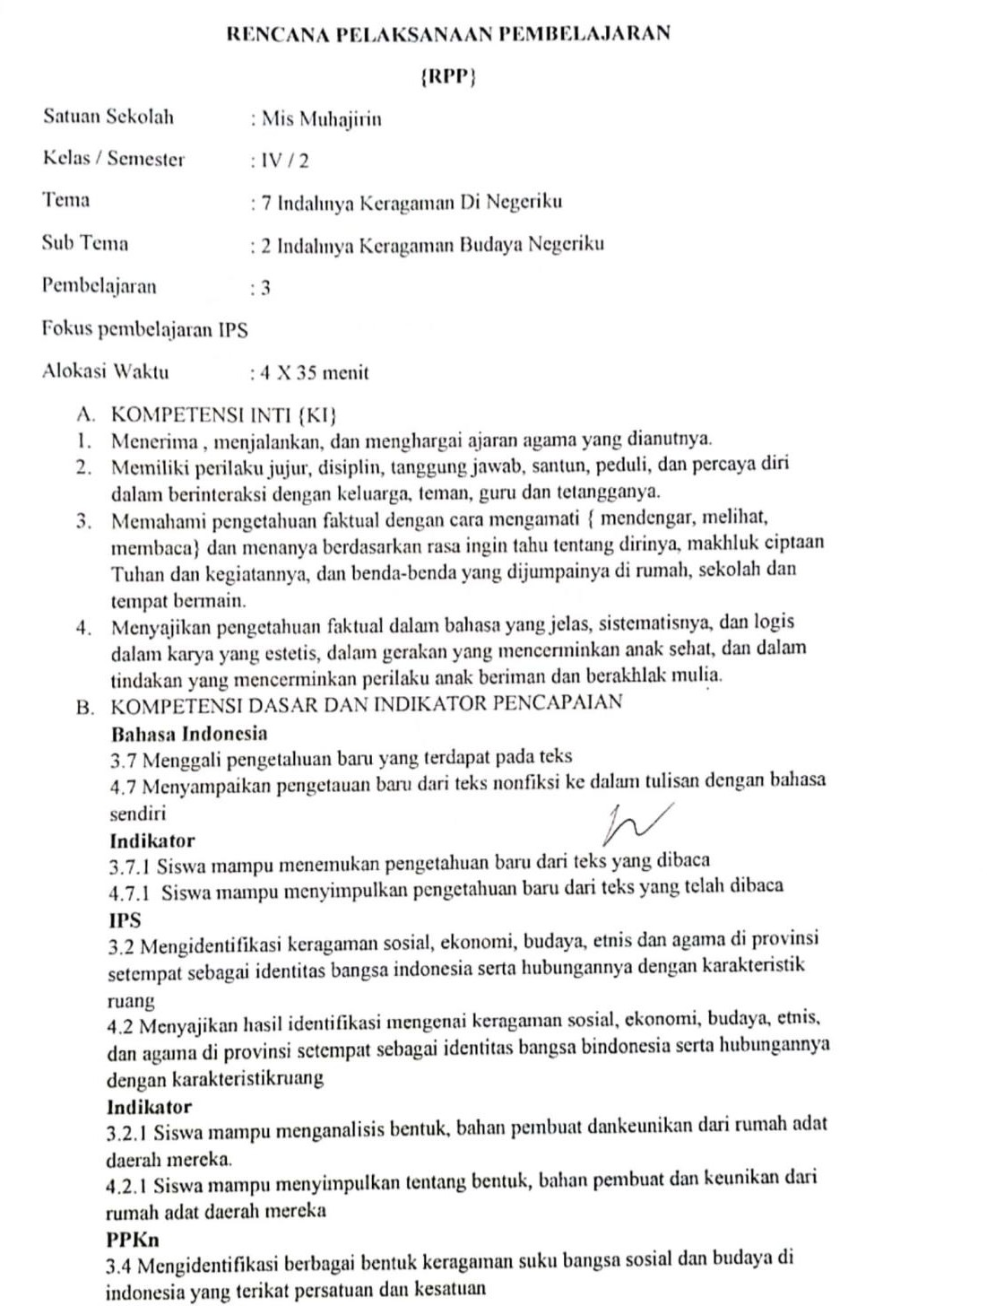

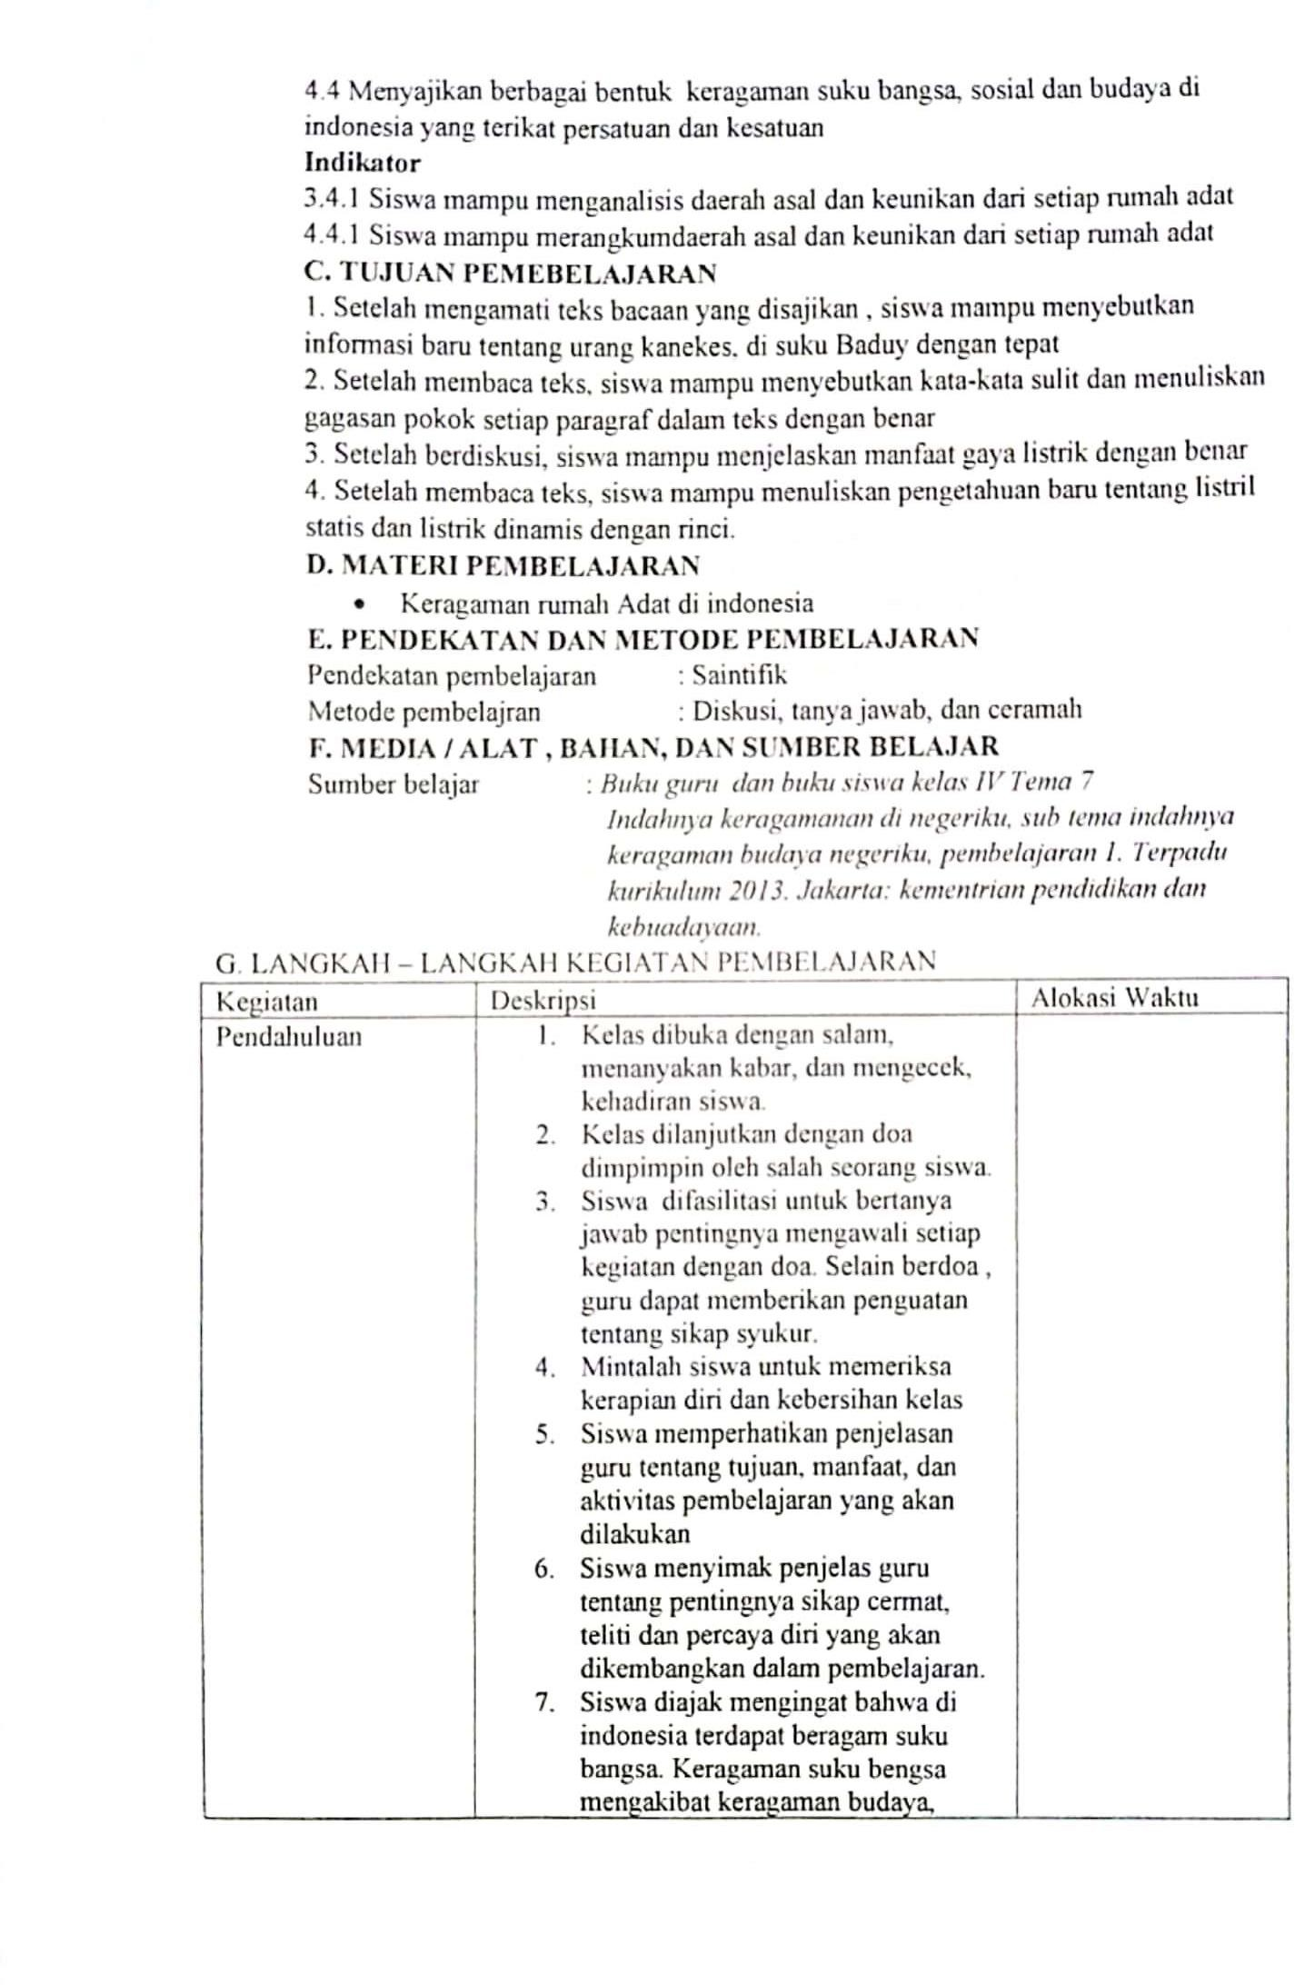

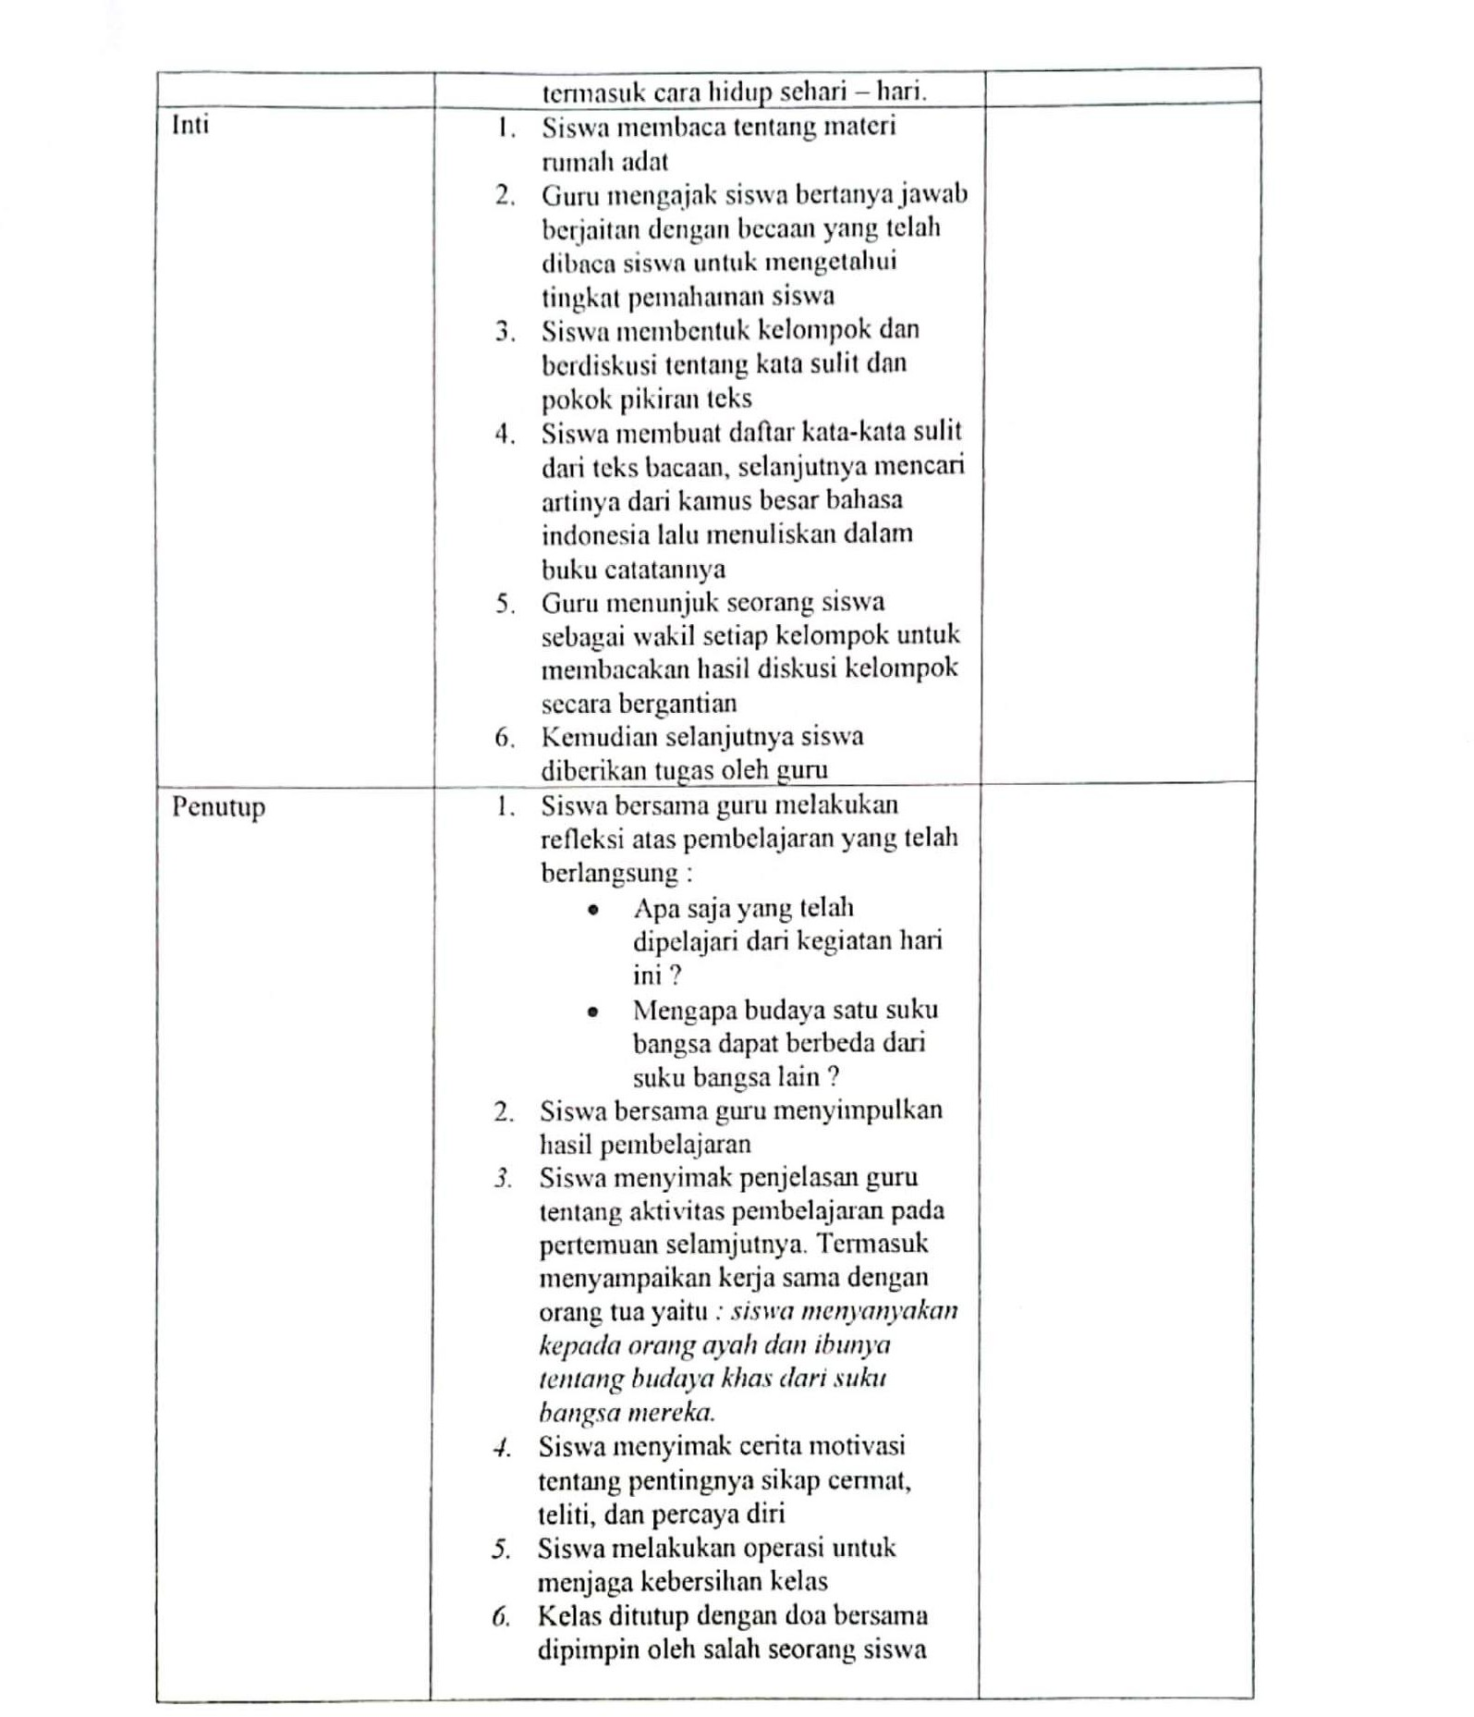

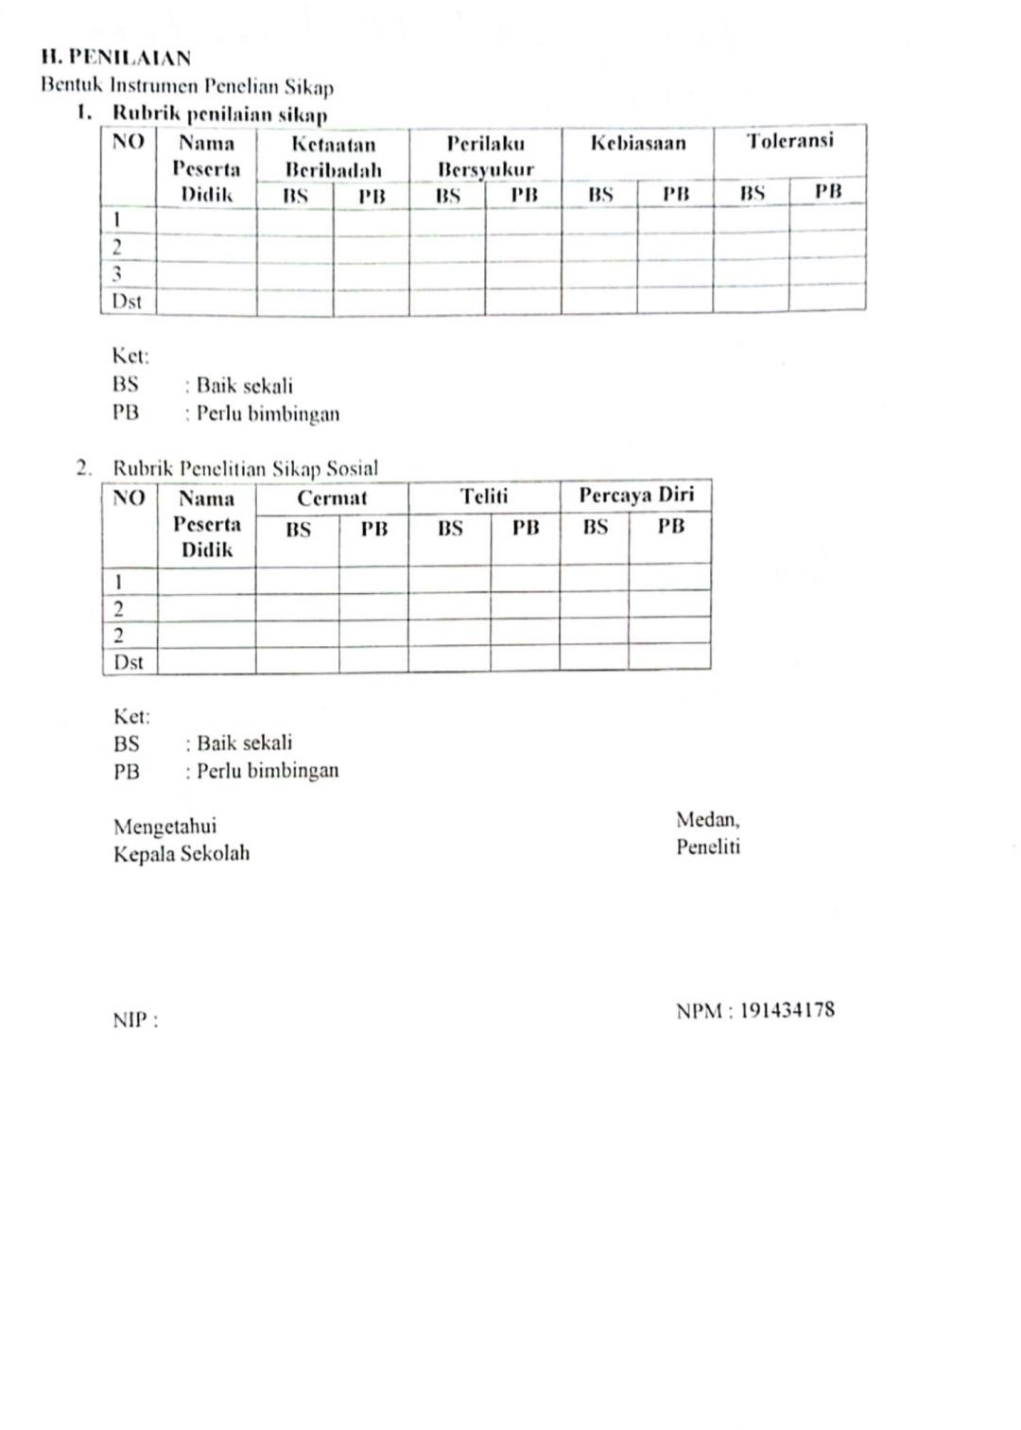

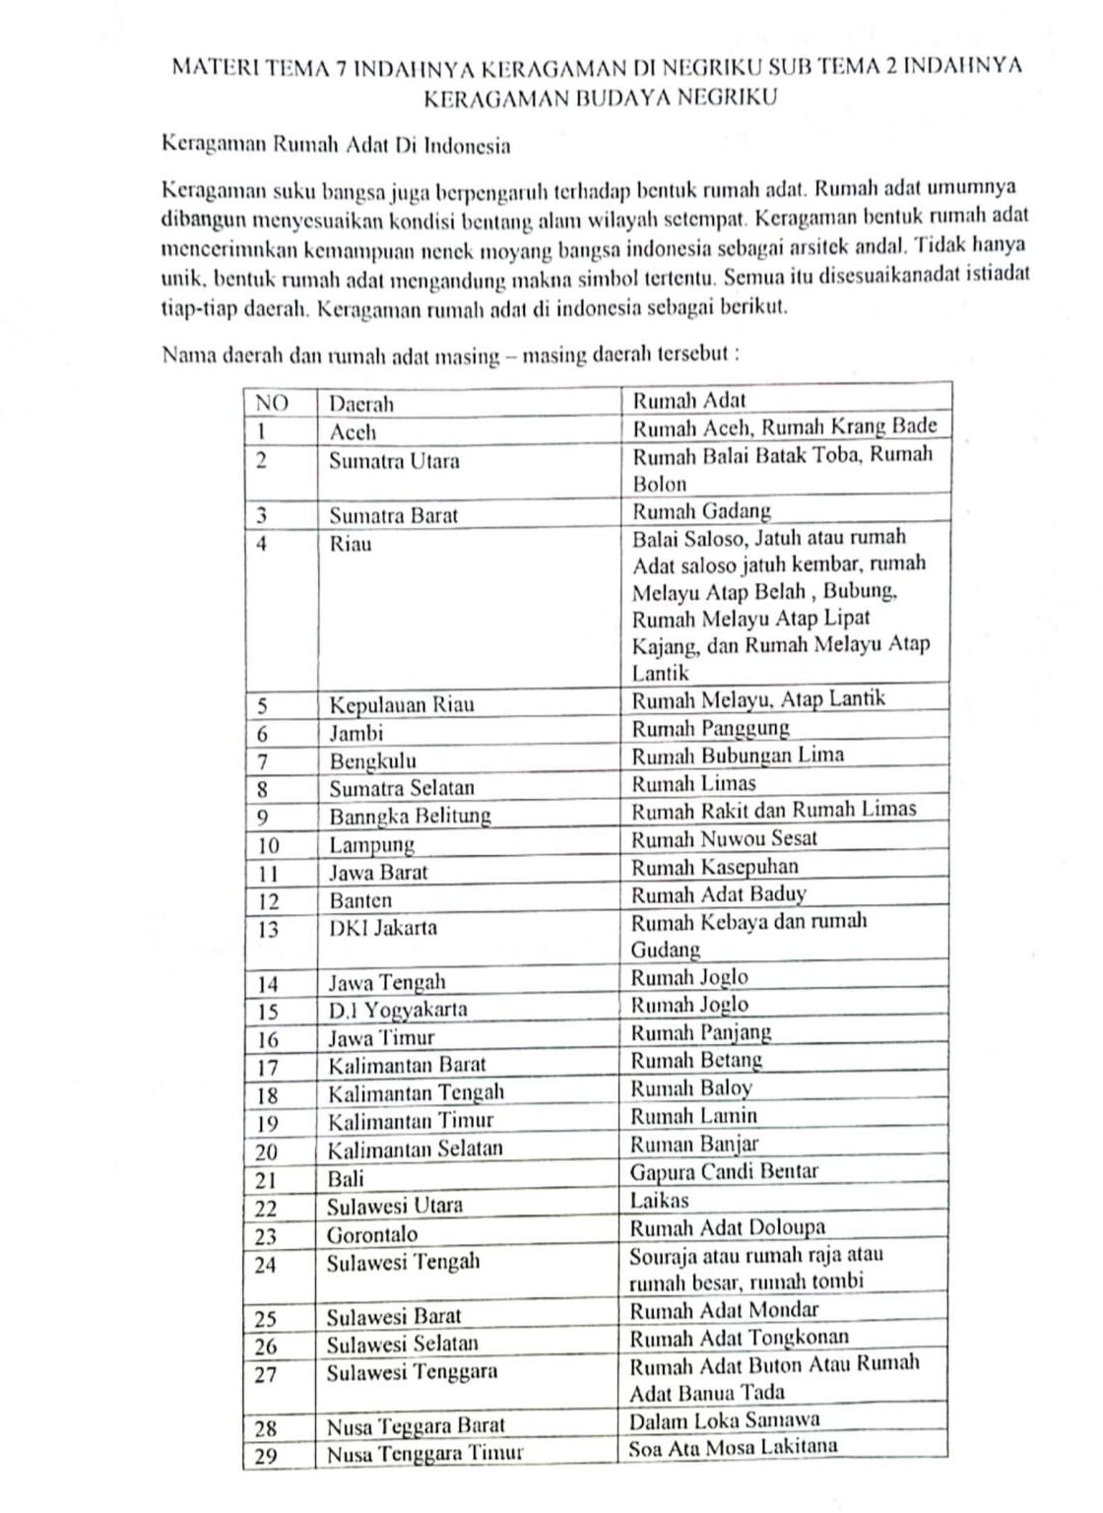

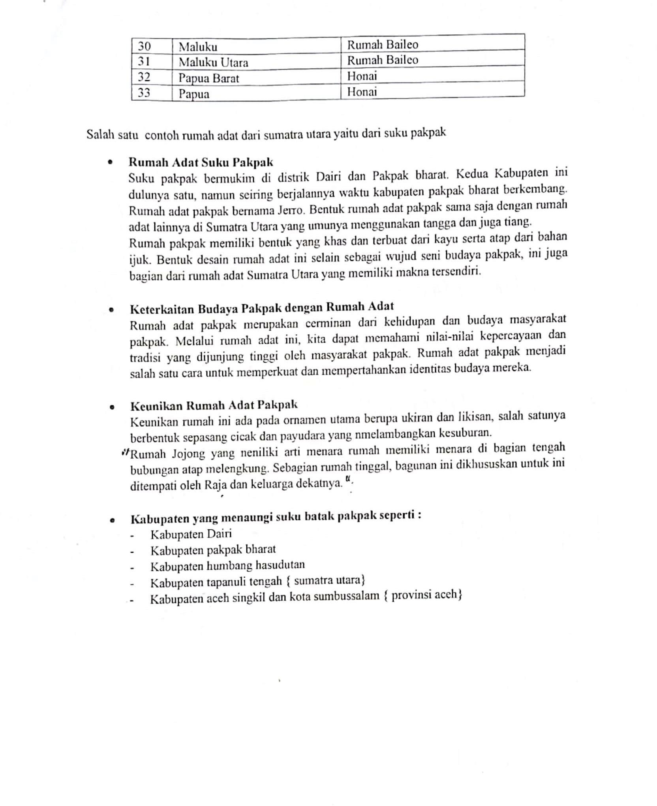

Lampiran Dokumentasi

